Министерство образования и науки Российской Федерации
федеральное государственное бюджетное образовательное учреждение
высшего образования
«Курский государственный университет»

Колледж коммерции, технологий и сервиса
Методические рекомендации
по выполнению практических работ
по дисциплине:
«Объектно-ориентированное программирование»

для студентов 3 курса специальности
09.02.05 Прикладная информатика (по отраслям)


Составитель: преподаватель
Бобрышева В.В.
Курск 2016

Содержание
Практическая работа № 1.«Работа с интерфейсом среды программирования Delphi. Создание простого проекта. Запуск программ на выполнение» 3
Практическая работа №2. Составление программ на Delphi с использованием данных символьного, булева типа и с использованием массивов. 5
Практическая работа № 3 Программирование событий KeyPress, KeyDown,KeyUp. 9
Практическая работа № 4. «Составление программ на Delphi с использованием разветвляющего алгоритма» 16
Практическая работа №4. Составление программ на Delphi с использованием циклических алгоритмов. 20
Практическая работа №6.Составление программ на Delphi с использованием подпрограмм 26
Практическая работа №7.Составление программ с использованием компонентов вкладок Standart, Additional, Win 32 и т.д 28
Практическая работа №8.Составление программ на обработку событий 32
Практическая работа №9.Разработка программ на обработку событий. 33
Практическая работа №10. Создание и использование форм. 36
Практическая работа №11. Работа с дополнительными формами. 39
Практическая работа №12.Работа со строками в Delphi. 57
Практическая работа №13.Составление программ, используя графические возможности Delphi. 59
Практическая работа №14. Составление программ, используя графические возможности Delphi. 61
Практическая работа №15.Составление программ, используя мультимедийные возможности Delphi. 67
Практическая работа №16.Составление программ, используя мультимедийные возможности Delphi. 69
Практическая работа № 17 Предотвращение и обработка ошибок. 72
Практическая работа №18.Создание главного меню программы 83
Практическая работа №19.Создание дочерних окон 88
Разработка приложения 88
Практическая работа №20.Осуществление обмена данными между формами. Разработка многодокументных MDI окон 98
Литература. 102

Практическая работа № 1.«Работа с интерфейсом среды программирования Delphi. Создание простого проекта. Запуск программ на выполнение»
Цель работы - создать программу, выполняющую следующие действия:
1. После запуска программы по щелчку мышью на кнопке "Приветствие" появляется сообщение "Первые успехи".
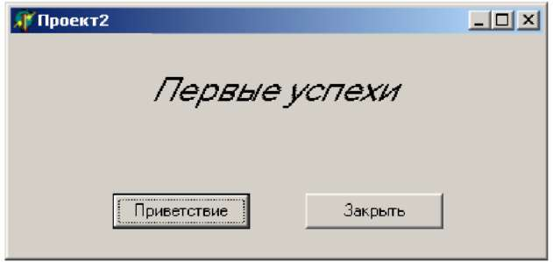
Рис. 1.
2. Для выхода из программы необходимо щелкнуть мышью на кнопке "Закрыть".
Описание плана разработки программы
1. Открыть новый проект.
2. Разместить на форме экземпляры компонентов: метку Label и две кнопки Button.
3. Выполнить следующие действия:
Таблица 2.
Выделенный объект | Вкладка окна Object Inspector | Имя свойства/ имя события | Действие
Form1 | Properties | Caption | Установка имени формы "Проект2"
Label1 | Properties | Caption | Ввод текста надписи "Первые успехи"
Button1 | Properties | Caption | Установка имени кнопки "Приветствие"
Button1 | Events | OnClick | Label1.Caption:='Первые успехи'
Button2 | Properties | Caption | Установка имени кнопки "Закрыть"
Button2 | Events | OnClick | Close;
4. Сохраните проект, запустите и протестируйте его. Задание для самостоятельного выполнения
1. Сделать шрифт выводимой реплики "Первые успехи!" отличным от стандартного по виду, цвету и размеру.
Подсказка. В Object Inspector дважды щелкнуть справа от названия свойства Font.
2. Заменить вид кнопки "Выход" на более привлекательный.
Подсказка. Для замены кнопки удалить существующую, а другую BitBtn найти в палитре компонентов на вкладке Additional. Затем изменить ее вид с помощью свойства Kind.
3. Сделать так, чтобы после нажатия кнопки "Приветствие" на экране появлялось сообщение "Первые и не последние!".
Подсказка. Изменить значение свойства Caption метки Labell при реакции кнопки Buttonl на событие OnClick.
Листинг программы
unit Unitl; interface uses
Windows, Messages, SysUtils, Classes, Graphics, Controls, Forms, Dialogs, StdCtrls, Buttons;
TForral = class(TForm) Labell: TLabel; Buttonl: TButton; BitBtnl: TBitBtn;
procedure ButtonlClick(Sender: TObject);
private
{Private declarations }
public
{Public declarations } end;
var
Forml: TFonnl;
implementation
{$R *.DFM)
procedure TForml.ButtonlClick(Sender: TObject); begin
Label1.Caption:='Первые и не последние!'; end;
end.

Практическая работа №2. Составление программ на Delphi с использованием данных символьного, булева типа и с использованием массивов.
Постановка задачи
Составить программу выполняющую следующие действия.
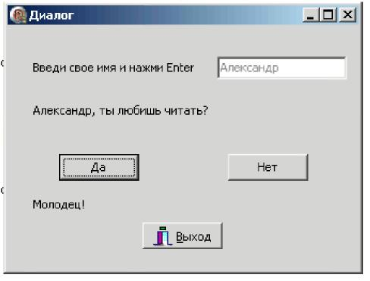
После запуска программы пользователь вводит свое имя, например, Александр, в прямоугольник с мигающим текстовым курсором и нажимает клавишу Enter (см. рис.6).
Появляется вопрос: «Александр, ты любишь читать?». Если пользователь щелкает на кнопке «Да», то появляется реплика «Молодец!», если на кнопке «Нет», то реплика «Почему же? Надо читать». Для выхода из программы необходимо щелкнуть мышью на кнопке «Выход».Новым в этой программе является:
- использование строки ввода Edit вкладки палитры компонентов Standard,
- обработка события OnKeyPress – нажатия клавиши.
План разработки программы
- Откройте новый проект.
- Разместите на форме экземпляры компонентов в соответствии с рис.7.
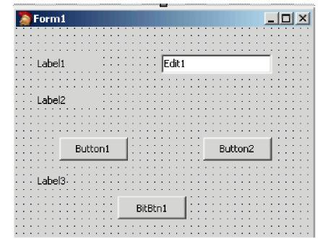
3. Сохраните код программы и проект под именами, например, Unit3.pas и Pr3.dpr.
Комментарий
В последующем сохраняйте проект и проверяйте его работоспособность после каждого изменения.
4. Выполните следующие действия:
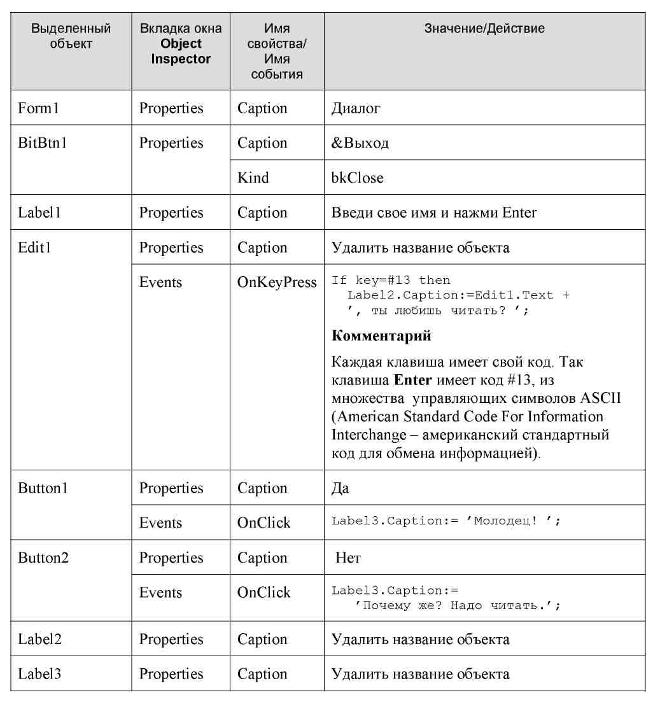
5. Сохраните проект окончательно, запустите и протестируйте его.
Задание для самостоятельного выполнения
1. Сделайте кнопки «Да» и «Нет» доступными только после ввода имени и нажатия клавиши Enter.
Подсказка. Изменение свойства доступности компонента для пользователя – Enabled. Если свойство имеет значение True, то компонент доступен, а если значение False, то – не доступен. Значение свойства Enabled кнопок «Да» и «Нет» установите равными False, а в процедуру Edit1KeyPressed включите, код:
Button1.Enabled := true; Button2.Enabled := true;Сделайте, чтобы строка ввода стала не доступной после нажатия кнопки «Да» или «Нет».
- Введите дополнительную кнопку «Повторить», которая позволяет повторно выполнить задание.
Подсказка. Разместите на форме еще одну кнопку «Повторить». По нажатию кнопки «Повторить» программно очистите содержимое компонентов Edit1, Label2, Label3 для повторного диалога:
Label2.Caption := ’’; Label3.Caption := ’’; Edit1.Text := ’’;
- Сделайте так, чтобы при повторении диалога строка ввода была бы снова активной.
Подсказка. Form1.ActiveControl := Edit1.
- Листинг программы
unit Unit3;
interface
uses
Windows,Messages,SysUtils,Variants,Classes,Graphics,Controls,Forms, Dialogs,Buttons,StdCtrls;
type
TForm1 = class(TForm)
Label1: TLabel;
Label2: TLabel;
Edit1: TEdit;
Button1: TButton;
Button2: TButton;
Label3: TLabel;
BitBtn1: TBitBtn;
BitBtn2: TBitBtn;
procedure Button1Click(Sender: TObject);
procedure Button2Click(Sender: TObject);
procedure Edit1KeyPress(Sender: TObject; var Key: Char);
procedure BitBtn2Click(Sender: TObject); private
{ Private declarations } public
{ Public declarations } end;
var
Form1: TForm1;
implementation
{$R *.dfm}
procedure TForm1.Edit1KeyPress(Sender: TObject; var Key: Char); begin
If key=#13 then begin Label2.Caption:=Edit1.Text + ', ты любишь читать? '; Button1.Enabled := true; Button2.Enabled := true; end; end;
procedure TForm1.Button1Click(Sender: TObject);
begin
Label3.Caption:= 'Молодец! ';
Edit1.Enabled := false;
Button1.Enabled := false;
Button2.Enabled := false;
end;
procedure TForm1.Button2Click(Sender: TObject);
begin
Label3.Caption:= 'Почему же? Надо читать.';
Edit1.Enabled := false;

Button1.Enabled : | = false;
Button2.Enabled : | = false;
end;
procedure TForm1.BitBtn2Click(Sender: TObject);
begin
Label2.Caption := '';
Label3.Caption := '';
Edit1.Text := '';
Edit1.Enabled := true;
Form1.ActiveControl := Edit1;
Button1.Enabled := false;
Button2.Enabled := false;
end;
end.

Практическая работа № 3 Программирование событий KeyPress, KeyDown,KeyUp.
Цель работы: Получить навыки создания процедур обработки событий, связанных с клавиатурой. Получить навыки использования объектов Image, Shape и Timer.
Пояснения к работе:
Приложение Delphi реагирует на события – сигнал от мыши, клавиатуры и системные события. Различные объекты могут реагировать на различные совокупности событий. При организации реакции на события можно:
- проигнорировать событие, т.е. не писать процедуру для реакции на это событие;
- перехватить событие, для этого нужно написать текст процедуры – обработчика события.
Имя процедуры - обработчика события состоит из имени объекта, на котором произошло событие и имении события. Все события в Delphi принято именовать с префиксом ‘On’. События различны, но общим для них является параметр Sender – отправитель, он указывает на источник события. Традиционно может быть предусмотрена реакция на 3 вида событий от пользователя: нажатие или отпускание любой из кнопок мыши (MouseUp,MouseDown), перемещение курсора (MouseMove) и нажатие клавиш (KeyUp, KeyDown, KeyPress).
Обработчику события передаются:
Sender источник сообщения;
Shift состояние специальных клавиш и кнопок мыши во время нажатия (отпускания);
Key код нажатой клавиши (для событий KeyUp, KeyDown), символ, соответствующий нажатой буквенно-цифровой клавише (событие KeyPress);
X,Y координаты положения курсора.
Компонент Image обеспечивает вывод на поверхность формы иллюстраций, представленных в bmp, jpg, ico, wmf-форматах.

Свойства Image:
Picture иллюстрация, которая отображается в поле компонента;
Width, Height размер компонента. Если размер компонента меньше размера иллюстрации, и значение свойств AutoSize, Strech, Proportional, равно False, то отображается часть иллюстрации;
Proportional признак автоматического масштабировании картинки без искажения. Чтобы масштабирование было выполнено, значение свойства AutoSize должно быть False;
Strech признак автоматического масштабировании (сжатия или растяжения) иллюстрации в соответствии с реальным размером компонента. Если размер компонента непропорционален размеру иллюстрации, то она будет искажена.
AutoSize признак автоматического изменения размера компонента в соответствии с реальным размером иллюстрации;
Center признак определяет расположение картинки в поле компонента, если ширина картинки меньше ширины поля компонента. Если значение False, то картинка прижата к правой границе, если True то по центру.
Компонент Timer обеспечивает генерацию последовательности событий OnTimer.
Свойства Timer:
Interval период генерации события OnTimer, задается в миллисекундах;
Enabled разрешение работы.разрешает (значение true) или запрещает (значение false) генерацию событий OnTimer

Компонент Shape предназначен для рисования фигур.
Свойства Shape:
Shape определяет тип фигуры;
Brush определяет стиль и цвет заполнения фигуры;
Pen определяет стиль, цвет и толщину границ фигуры.
Постановка задачи:
В верхней части окна приложения непрерывно движется объект «Противник ». В нижней части окна – объект «Охотник», который может перемещаться влево и вправо, а также стрелять в «Противника» вверх пулей. При попадании пули в «Противника» объект «Охотник» увеличивает свои баллы. Цель может быть опасна, т.к. сбрасывает объект «Бомбочки», которые при попадании в охотника уменьшают его баллы.
В начале игры у «Охотника» 10 баллов. Игра заканчивается победой, если «Охотник» удваивает баллы, и поражением, если баллы равны нулю.

Порядок выполнения:

- Создать и сохранить новый проект.
- Разместить на форме два компонента Image (Additional), задайте для них имена, например: Men (охотник), Samolet (цель), и измените свойство Picture для каждого (выбрать графический файл .ico).
- Разместить компонент Shape, задать имя Pula (пуля).
- Установить два таймера (System). Timer1 отвечает за непрерывное движение цели. Timer2 за движение объекта пули. Рекомендуемый вид формы приведен на рисунке.
- Для объекта Timer1 ввести следующий код:
samolet.Left :=samolet.Left +1;
If samolet.Left >300 Then samolet.Left :=-30;
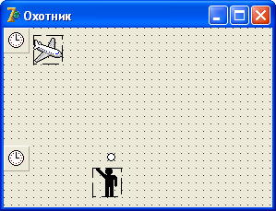
- Проверить работу программы. Самостоятельно отрегулировать скорость движения объекта, изменяя значения свойства Interval для таймера.

- Для формы выбрать событие OnKeyDown и введите код:
If key=37 then men.Left :=men.Left-10;//влево
If key=39 then men.Left :=men.Left+10;//вправо

If key=32 then //нажат пробел
Begin
pula.Visible :=true;
pula.Left:=men.Left ;
pula.Top:=men.Top-pula.Height ;
timer2.interval:=10;
End;
- Для объекта Pula изменить свойство Visible на False. Для объекта Timer2 изменить свойства Interval=0
- Для объекта Timer2 введите код:
pula.Top:=pula.Top-5;
If pula.top<0 then
Begin
timer2.Interval :=0;
pula.Visible :=false;
End;
- Проверить работу программы, отрегулировать скорость движения «пули».
- Добавить метку (имя Result) для вывода количества баллов.
- В процедуру для Timer2 добавить код (выделен полужирным шрифтом) для проверки на попадание «пули» в «самолет»:

var
x,y,h,w:integer;// координаты и размеры пули
x0,y0,h0,w0 :integer; // координаты и размеры самолета
begin
pula.Top:=pula.Top-5;
If pula.top<0 then
Begin
timer2.Interval :=0;
pula.Visible :=false;
End;
x:=pula.left; y:=pula.Top;
w:=pula.Width ; h:=pula.Height ;
x0:=samolet.Left ; y0:=samolet.Top;
w0:=samolet.Width ;h0:=samolet.Height ;
if (x+w>x0) and (x<x0+w0) and (y+h>y0) and (y<y0+h0) then
result.Caption :=inttostr(strtoInt(result.Caption)+1) ;
end;
- Проверить работы программы. Определить, почему баллы начисляются неверно. Внести изменения в процедуру для того, чтобы за одно попадание добавлялся один балл.
- Добавить на форму компонент Shape (имя Bomba, Visible False, измените размер и цвет Brush / Color ) и еще один таймер Timer3 (Intarval =10).
- Для таймера ввести следующий код:
If Bomba.Visible =False Then
Begin
Bomba.Visible :=True;
Bomba.Left :=Samolet.Left+5 ;
Bomba.Top:=Samolet.Top+5;
End
Else
Begin
Bomba.Top:=Bomba.Top+1;
If Bomba.top>men.Top+30 Then Bomba.Visible :=False;
End ;
- Проверить работу программы. Самостоятельно внести изменения в процедуру для того, чтобы баллы уменьшались при попадании в «охотника».
- Самостоятельно добавить проверку на окончание игры.
- Проект сохранить. Результат показать преподавателю.
Задания для самостоятельного выполнения
Задание №1
- Модифицировать разработанное приложение: добавить еще один «летательный» объект, скорость и направление движения объектов должна быть различна. Программа должна добавлять баллы при попадании в любой из объектов. Оба объекта могут сбрасывать «бомбы»

Задание №2
- Разработать игру «Клавиатурный тренажер», который работает следующим образом:
- сверху вниз «падает» буква( метка с одной буквой, код буквы -случайное число от 192 до 223). Если буква «упала», то сверху начинает падать другая буква;
- игрок должен нажать соответствующую клавишу на клавиатуре;
- программа должна регистрировать количество ошибок (клавиша нажата неверно или буква «упала» и кнопка не была нажата);
- если количество ошибок превысит 10, то игрок проиграл.

Задание №3
- Расположить на форме таймер, фигуру «круг» и фигуру «прямоугольник». Разработать приложение, которое работает следующим образом:
- прямоугольник выполняет роль лапты, он перемещается влево и вправо при нажатии клавиш. → ←
- круг - это мячик, который постоянно прямолинейно двигается, при столкновении с границами формы или лаптой меняет свое направление на противоположное.





Задание №4

Разработать приложение «Колобок», которое должно работать следующим образом:
- «колобок» постоянно жует (открывает /закрывает рот) и прямолинейно движется;
- при нажатии клавиш → ← ↓ ↑ «колобок» меняет направление движения и «смотрит» туда, куда движется.

Контрольные вопросы
    - В каких случаях используется таймер? Что определяет свойство Interval?
    - Как остановить работу таймера?
    - Как определить код нажатой клавиши?
    - На какие события реагирует компонент Shape?

Домашнее задание.
Выполнить отчет по проделанной работе.
Содержание отчета.
- Задание.
- Блок – схема.
- Листинг программа.
- Интерфейс программы.
- Тесты.

Практическая работа № 4. «Составление программ на Delphi с использованием разветвляющего алгоритма»
Цель работы - создать программу, выполняющую следующие действия:
1. После запуска программы в окне изображается два движка.
2. Необходимо выбрать два числовых значения и найти их произведение.
3. Если выбирается одно число, то находится его квадрат.
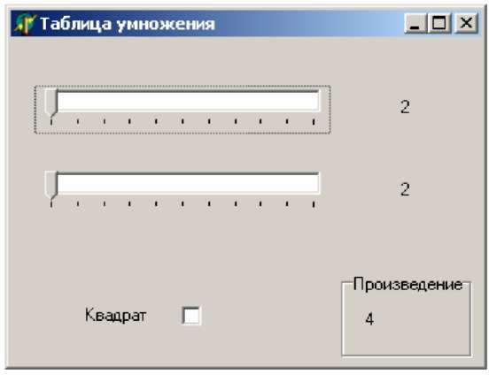
Рис. 1.
4. Для выхода из программы необходимо щелкнуть мышью на закрывающей кнопке в строке заголовка.
Описание плана разработки программы
1. Открыть новый проект.
2. Разместить на форме экземпляры компонентов: командная кнопка Button, движок TrackBar, рамка GroupBox, надпись Label, флажок CheckBox.
3. Выполнить следующие действия:
Таблица 1.
Выделенный объект |  | Вкладка окна Object Inspector |  |  | Имя свойства/ имя события | Действие
Forml |  | Properties |  |  | Caption | Установка имени формы "Таблица умножения"
TrackBarl  (Вкладка Win32) |  | Properties |  |  | Min (Минимум) | Присвоить значение 2
 |  |  |  |  | Max (Максимум) | Присвоить значение 99
 |  |  |  |  | Position (Положение) | Присвоить значение 2
 |  |  |  |  | LineSize (Малое изменение) | Присвоить значение 1
 |  |  |  |  | PageSize  (Постраничное изменение) | Присвоить значение 7
 |  |  |  |  | Frequency (Частота засечек) | Присвоить значение 7
 |  | Events | OnChange |  |  | Label1.Caption :=  IntToStr(TrackBar1.Position); Label3.Caption :=  IntToStr(TrackBar1.Position * TrackBar2.Position); if CheckBox1.Checked then TrackBar2.Position :=TrackBar1.Position;
TrackBar2  (Вкладка Win32) | Properties |  |  | Min (Минимум) |  |  | Присвоить значение 2
TrackBar2  (Вкладка Win32) |  |  |  | Max (Максимум) |  |  | Присвоить значение 99
TrackBar2  (Вкладка Win32) |  |  |  | Position (Положение) |  |  | Присвоить значение 2
TrackBar2  (Вкладка Win32) |  |  |  | LineSize (Малое изменение) |  |  | Присвоить значение 1
TrackBar2  (Вкладка Win32) |  |  |  | PageSize  (Постраничное изменение) |  |  | Присвоить значение 7
TrackBar2  (Вкладка Win32) |  |  |  | Frequency (Частота засечек) |  |  | Присвоить значение 7
TrackBar2  (Вкладка Win32) | Events |  |  | OnChange |  |  | Label2.Caption :=  IntToStr(TrackBar2.Position); Label3.Caption :=  IntToStr(TrackBar1.Position * TrackBar2.Position); if CheckBox1.Checked then TrackBar1.Position := TrackBar2.Position;
GroupBoxl  (Вкладка Standard) | Properties |  |  | Caption |  |  | Ввести подпись "Произведение"
Labell  (Вкладка Standard) | Properties |  |  | AutoSize (Автоподбор) |  |  | Установить значение False
Labell  (Вкладка Standard) |  |  |  | Caption |  |  | Присвоить значение 2
Labell  (Вкладка Standard) |  |  |  | Alignment (Выравнивание) |  |  | Установить значение taRightJustify (Выравнивание по правому краю)
Label2  (Вкладка Standard) | Properties |  |  | AutoSize |  |  | Установить значение False
Label2  (Вкладка Standard) |  |  |  | Caption |  |  | Присвоить значение 2
Label2  (Вкладка Standard) |  |  |  | Alignment |  |  | Установить значение taRightJustify (Выравнивание по правому краю)
Label3  (Вкладка Standard) | Properties |  |  | AutoSize |  |  | Установить значение False
Label3  (Вкладка Standard) |  |  |  | Caption |  |  | Присвоить значение 4
Label3  (Вкладка Standard) |  |  |  | Alignment |  |  | Установить значение taRightJustify (Выравнивание по правому краю)
CheckBoxl  (Вкладка Standard) | Properties |  |  | Caption |  |  | Ввести подпись "Квадрат"
CheckBoxl  (Вкладка Standard) |  |  |  | Alignment |  |  | Установить значение taLefttJustify (Выравнивание по левому краю)
CheckBoxl  (Вкладка Standard) | Events |  |  | OnClick |  |  | TrackBar2.Position := TrackBar1.Position;
4. Сохраните проект, запустите и протестируйте его.
Листинг подпрограммы
procedure TForm1.TrackBar1Change (Sender: TObject); begin
Label1.Caption := IntToStr(TrackBar1.Position);
Label3.Caption := IntToStr(TrackBar1.Position * TrackBar2.Position);
if CheckBox1.Checked then TrackBar2.Position := TrackBar1.Position;
end;
procedure TForm1.TrackBar2Change (Sender: TObject); begin
Label2.Caption := IntToStr(TrackBar2.Position); Label3.Caption := IntToStr(TrackBar1.Position * TrackBar2.Position); if CheckBox1.Checked then TrackBar2.Position := TrackBar1.Position; end;
procedure TForm1.CheckBox1Click (Sender: TObject); begin
TrackBar2.Position := TrackBar1.Position; end;
Задание для самостоятельного выполнения
1. Изменить программу так, чтобы находить произведения не только двузначных, но и трехзначных чисел от 2 до 199.
2. Изменить программу так, чтобы находить сумму двух чисел.
Домашнее задание.
Выполнить отчет по проделанной работе.
Отчет должен включать следующие разделы:
- Задание.
- Блок-схема.
- Листинг программы.
- Интерфейс программы.
- Тесты.

Практическая работа №4. Составление программ на Delphi с использованием циклических алгоритмов.
Цель урока: сформировать навыки по использованию циклических алгоритмов.
Теоретический материал.

While, или цикл с предусловием
While — это цикл, в котором условие стоит перед телом. Причем тело цикла выполняется тогда и только тогда, когда условие true; как только условие становится false, выполнение цикла прекращается.
While имеет формат:
while < условие> do <оператор 1>; {Пока … делай ….}
Данный цикл подходит только для одного оператора, если же вы хотите использовать несколько операторов в своем коде, вам следует заключить их в операторные скобки —begin и end;

Repeat, или цикл с постусловием
Repeat — полная противоположность while. Repeat — это цикл, в котором условие стоит после тела . Причем оно выполняется тогда и только тогда, когда результат условия false; как только логическое выражение становится true, выполнение цикла прекращается.
Repeat имеет формат:
repeat { повторяй … }
<оператор 1>;
< оператор 2>;
…
until {до…} <условие>
Begin и end не требуются.

For, или цикл с параметром
For — это цикл, в котором тело выполняется заданное количество раз.
Существует две формы записи этого цикла:

Первая форма
for <счетчик1> := <значение1> to <конечное_значение> do <оператор1>;
После каждой итерации значение <счетчик1> будет увеличиваться на 1.
<значение1> — это начальное значение счетчика. Это может быть переменная или число.
<конечное_значение> : как только значение <счетчик1> станет больше <конечное_значение>, выполнение цикла прекратится.
Если требуется написать несколько операторов в теле цикла, используем begin и end.
И <счетчик1>, и <конечное_значение>, и <значение1> — переменные целого типа.
Чаще всего в качестве счетчика используется переменная i.

Вторая форма
- for <счетчик2> := <значение2> downto <конечное_значение> do <оператор1>;
После каждой итерации значение <счетчик2> будет уменьшатся на 1.
<значение2> — это начальное значение счетчика.
<конечное_значение> : как только значение <счетчик2> станет меньше <конечное_значение>, выполнение цикла прекратится.
Ход работы.
Задание 1.
Создать компьютерную версию одной из головоломок Самуэля Ллойда: из заданного набора чисел надо выбрать те, сумма которых составит 50. Числа, которые избрал Ллойд для своей головоломки: 25, 27, 3, 12, 6, 15, 9, 30, 21, 19.
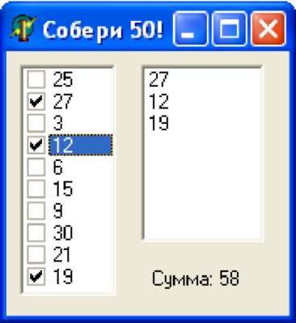
Рис. 1.
Выполнить следующие действия:
1. После запуска программы в окне изображается список чисел Ллойда.
2. Выбираем с помощью флажков числа и помещаем в правое окно.
3. Сумма выбранных чисел представлена в виде надписи.
4. Для выхода из программы необходимо щелкнуть мышью на закрывающей кнопке в строке заголовка.
Описание плана разработки программы
1. Открыть новый проект.
2. Разместить на форме экземпляры компонентов: список флажков CheckListBox, надпись Label, список ListBox.
3. Выполнить следующие действия:
Таблица 1.
Выделенный объект | Вкладка окна Object Inspector | Имя свойства/ имя события |  | Действие
Forml | Properties | Caption |  | Установка имени формы "Головоломка"
Forml | Properties | BorderStyle |  | Задайте значение bsSingle
CheckListBoxl  (Вкладка Additional ) | Properties | Items |  | Задаем состав списка. Щелкнуть на кнопке построителя. Откроется окно String List editor (Редактор списка строк). Введите в список заданные числа через Enter. Нажмите кнопку OK.
CheckListBoxl  (Вкладка Additional ) | Properties | Height |  | Подобрать значение так, что все числа поместились в список (без полос прокруток).
CheckListBoxl  (Вкладка Additional ) | Events | OnClickCheck |  | Описать очистку списка. Проверить, установлен флажок или нет. После обновления списка необходимо подсчитать сумму выбранных чисел. Элементы списка выглядят как числа, но являются текстовыми строками (воспользоваться функцией StrToInt).
ListBox1  (Вкладка Standard) | Properties | Height | Подобрать значение так, что все числа поместились в список (без полос прокруток). Первоначально список пуст. Заполняться он будет при работе программы.
Label1  (Вкладка Standard) | Properties Caption Введите текст: "Сумма: 0" Autosize Задайте значение False Alignment Задайте значение taCenter
4. Сохраните проект, запустите и протестируйте его.
Листинг подпрограммы
procedure TForm1.CheckListBox1ClickCheck (Sender: TObject);
var i, s: Integer;
begin
ListBox1.Clear;
for i: = 0 to CheckListBox1.Items.Count-1 do if CheckListBox1.Checked[i] then ListBox1.Items.Add (CheckListBox1.Items[i]);
s := 0;
for i := 0 to ListBox1.Items.Count -1 do
s := s + StrToInt(ListBox1.Items[i]); Label1.Caption := 'Сумма: ' + IntToStr(s); if s = 50 then
begin
Label1.Caption := 'Сумма:' + IntToStr (s); CheckListBox1.Enabled := False; ListBox1.Enabled := False; end;
end;
Задание 1.
Создать программу, которая находит индекс числа в массиве случайных чисел.
Описание плана разработки программы
1. Открыть новый проект.
2. Разместить на форме экземпляры компонентов: Button, Edit, Label.
3. Выполнить следующие действия:
Таблица 2.
Выделенный объект | Вкладка окна Object Inspector | Имя свойства/ имя события | Действие
Forml | Properties | Caption | Установка имени формы "Новый проект"
Forml | Events | OnCreate | Очистить значения свойств Text текстовых полей
Buttonl | Properties | Caption | Введите название "Очистить"
Buttonl | Events | Onclick | Очистить значения свойств Text текстовых полей
Button2 | Properties | Caption | Введите название "Закрыть"
Button2 | Events | Onclick | Обработка события закрытия формы
Button3 | Properties | Caption | Введите название "Найти первый индекс"
Button3 | Events | Onclick | Обработка события нахождения индекса введенного числа
Button4 | Properties | Caption | Введите название "Ввести случайным образом"
Button4 | Events | Onclick | Ввод массива случайным образом
Editl | Properties | Caption | Очистить значение свойства Text
Edit2 | Properties | Caption | Очистить значение свойства Text
Edit3 | Properties | Caption | Очистить значение свойства Text
4. Введите переменные ik, k, i : integer; s : string; a : array [1..15] of integer.
5. Сохраните проект, запустите и протестируйте его. Листинг программы
procedure Tform1.FormCreate(Sender: Tobject); begin
Edit1.Text := ''; Edit2.Text := ''; Edit3.Text := ''; end;
procedure Tform1.Button1Click(Sender: Tobject); begin
Edit1.Text := ''; Edit2.Text := ''; Edit3.Text := ''; end;
procedure Tform1.Button2Click(Sender: Tobject); begin
close;
end;
procedure Tform1.Button3Click(Sender: Tobject); begin
k := StrToInt (Edit2.Text); For i:= 1 to 15 do
if k = a[i] then ik := i; if ik = 0 then Edit3.Text := 'number ubsent' else Edit3.Text := IntToStr (ik);
end;
procedure Tform1.Button4Click(Sender: Tobject); begin
randomize;
s := '';
For i := 1 to 15 do begin
a[i] := random (26); s := concat (s, IntToStr (a[i]), #32); end; Edit1.Text := s; end; end.
Домашнее задание.
Выполнить отчет по проделанной работе.
Отчет должен включать следующие разделы:
- Задание.
- Блок-схема.
- Листинг программы.
- Интерфейс программы.
- Тесты.

Практическая работа №6.Составление программ на Delphi с использованием подпрограмм
Цель урока: освоить способы работы с подпрограммами в Delphi.
Задание.
Создать программу, выполняющую действия обычного калькулятора.
Описание плана разработки программы
1. Открыть новый проект.
2. Разместить на форме экземпляры компонентов: Label, Edit, Button.
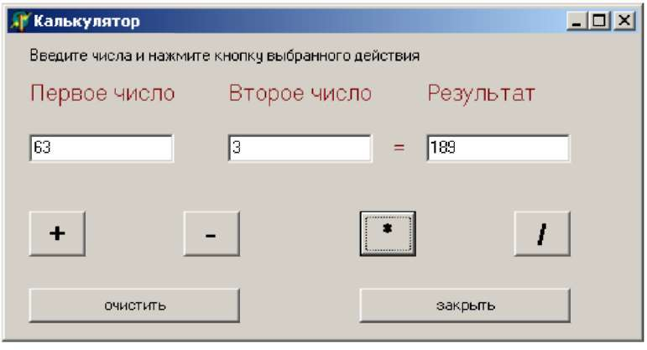
Рис. 1.
3. Сохраните проект, запустите и протестируйте его.
Листинг подпрограммы
procedure TForm1.FormCreate(Sender: TObject); begin
Edit1.Text := ''; Edit2.Text := ''; Edit3.Text := ''; end;
procedure TForm1.Button5Click(Sender: TObject); begin
Edit1.Text := ''; Edit2.Text := ''; Edit3.Text := ''; end;
procedure TForm1.Button6Click(Sender: TObject); begin
close; end;
procedure TForm1.Button1Click(Sender: TObject); begin
a := StrToFloat (Edit1.Text);
b := StrToFloat (Edit2.Text);
c := a + b;
Edit3.Text := FloatToStr (c); end;
procedure TForm1.Button2Click(Sender: TObject);
begin
a := StrToFloat (Edit1.Text); b := StrToFloat (Edit2.Text); c := a - b;
Edit3.Text := FloatToStr (c); end;
procedure TForm1.Button3Click(Sender: TObject); begin
a := StrToFloat (Edit1.Text); b := StrToFloat (Edit2.Text); c := a * b;
Edit3.Text := FloatToStr (c); end;
procedure TForm1.Button4Click(Sender: TObject); begin
a := StrToFloat (Edit1.Text); b := StrToFloat (Edit2.Text); if b = 0 then Edit3.Text := 'division by zero' else begin
c := a / b;
Edit3.Text := FloatToStr (c); end;
end;
Задание для самостоятельного выполнения
1. Создать программу, выполняющую действия простого инженерного калькулятора.
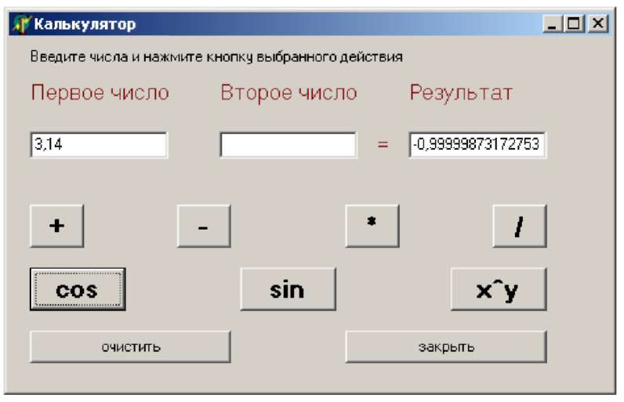
Рис. 2.
Фрагмент подпрограммы (для вычисления функции Cos(x)) if Edit1.Text <> '' then begin
a := StrToFloat (Edit1.Text); c := cos (a); end;
if Edit2.Text <> '' then
begin
b := StrToFloat (Edit2.Text);
c := cos (b); end;
Edit3.Text := FloatToStr (c);
Добавить на форму кнопки для вычисления функций Tg(x), Log ab.
2. Создать программу, выполняющую перевод чисел из десятичной системы счисления в двоичную систему и обратно.
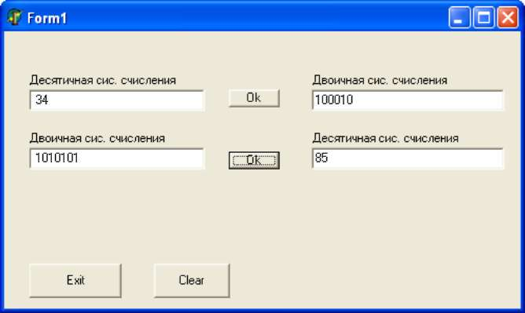
Рис. 3.

Практическая работа №7.Составление программ с использованием компонентов вкладок Standart, Additional, Win 32 и т.д
.Цель урока: освоить способы работы с компонентами вкладок Standart, Additional, Win 32.

Задание.
Создать программу, выполняющую следующие действия:
1. После запуска программы в окне изображается две полосы прокрутки. Вертикальная полоса будет управлять движением по вертикали, горизонтальная - по горизонтали.
2. Наводя указатель мыши на одну из двух фигур, можно выбирать, какая из этих фигур связана с полосами прокрутки.
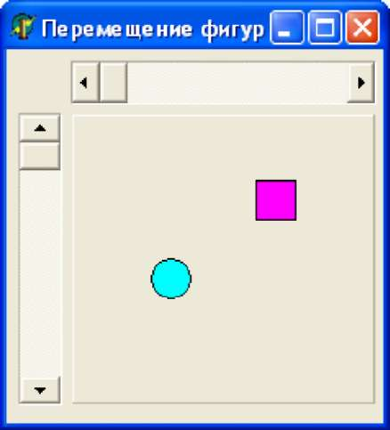
Рис. 1.
3. Требуются дополнительные объекты, с помощью которых ограничивается область движения фигур в окне.
4. Если полоса прокрутки активная, то она должна реагировать на клавиши ВВЕХ, ВНИЗ, ВЛЕВО, ВПРАВО, PAGE UP, PAGE DOWN.
5. Для выхода из программы необходимо щелкнуть мышью на закрывающей кнопке в строке заголовка.
Описание плана разработки программы
1. Открыть новый проект.
2. Разместить на форме экземпляры компонентов: панель Panel, полоса прокрутки ScrollBar, фигура Shape.
3. Ввести дополнительную переменную логического типа num. Если она принимает значение True (Да), то текущей считается первая фигура. Значению False (Нет) соответствует вторая фигура. Эта переменная должна быть доступна во всех процедурах.
4. Выполнить следующие действия:
Таблица 1.
Выделенный объект |  | Вкладка окна Object Inspector | Имя свойства/ имя события | Действие
Forml |  | Properties | Caption | Установка имени формы "Перемещение фигур"
Panel  (Вкладка Standard) |  | Properties | Height | Присвоить значение 161
 |  | Properties | Width | Присвоить значение 161
 |  | Properties | Caption | Оставить значение свойства пустым
ScrollBarl  (Вкладка Standard) |  | Properties | Min | Присвоить значение 5
 |  | Properties | Max | Присвоить значение 145
 |  | Properties | Position | Присвоить значение 76
 |  | Properties | SmallChange | Присвоить значение 2
 |  |  | LargeChange (Большое изменение) | Присвоить значение 20
 | Events |  | OnChange | if num then Shapel.Left := ScrollBarl.Position else Shape2.Left := ScrollBarl.Position
ScrollBar2  (Вкладка Standard) | Properties |  | Kind | Выбрать значение sbVertical. Горизонтальная полоса прокрутки станет вертикальной.
ScrollBar2  (Вкладка Standard) |  |  | Min | Присвоить значение 5
ScrollBar2  (Вкладка Standard) |  |  | Max | Присвоить значение 145
ScrollBar2  (Вкладка Standard) |  |  | Position | Присвоить значение 76
ScrollBar2  (Вкладка Standard) |  |  | SmallChange (Малое изменение) | Присвоить значение 2
ScrollBar2  (Вкладка Standard) |  |  | LargeChange | Присвоить значение 20
ScrollBar2  (Вкладка Standard) | Events |  | OnChange | if num then Shapel.Top := ScrollBar2.Position else Shape2.Top := ScrollBar2.Position
Shapel  (Вкладка Additional) | Properties |  | Height | Присвоить значение 11
Shapel  (Вкладка Additional) |  |  | Width | Присвоить значение 11
Shapel  (Вкладка Additional) |  |  | Left | Присвоить значение 76
Shapel  (Вкладка Additional) |  |  | Top | Присвоить значение 76
Shapel  (Вкладка Additional) |  |  | Shape (Форма) | Выбрать значение stCircle (Круг)
Shapel  (Вкладка Additional) |  |  | Brush (Кисть) | Выбрать для подсвойства Color (Цвет кисти) значение clAqua (голубой цвет)
Shapel  (Вкладка Additional) | Events |  | OnMouseMove  (При движении мыши) | Shape1.Brush.Color := clAgua;  Shape1.Brush.Color :=  clFuchsia;  Num := True;  ScrollBar1.Position:=  Shape1.Left;  ScrollBar2.Position:=  Shape1.Top;
Shape2  (Вкладка Additional) | Properties Events |  | Height | Присвоить значение 11
Shape2  (Вкладка Additional) |  |  | Width | Присвоить значение 11
Shape2  (Вкладка Additional) |  |  | Left | Присвоить значение 76
Shape2  (Вкладка Additional) |  |  | Top | Присвоить значение 76
Shape2  (Вкладка Additional) |  |  | Shape | Выбрать значение stSquare (Квадрат)
Shape2  (Вкладка Additional) |  |  | Brush  OnMouseMove | Выбрать для подсвойства Color (Цвет кисти) значение clFuchsia (фиолетовый цвет) Аналогично Shape2
5. Сохраните проект, запустите и протестируйте его.
Листинг подпрограммы
procedure TForml.ScrollBarlChange (Sender: TObject);
begin
if num then Shapel.Left := ScrollBarl.Position else Shape2.Left := ScrollBarl.Position
end;

procedure TForml.ScrollBar2Change (Sender: TObject);
begin
if num then Shapel.Top := ScrollBar2.Position else Shape2.Top := ScrollBar2.Position
end;

procedure TForml.ShapelMouseMove
(Sender: TObject; Shift: TShiftState; X, Y: Integer);
begin
Shapel.Brush.Color := clAgua; Shapel.Brush.Color := clFuchsia; Num := True;
ScrollBarl.Position:= Shapel.Left; ScrollBar2.Position:= Shapel.Top;
end;

procedure TForml. Shape2MouseMove
(Sender: TObject; Shift: TShiftState; X, Y: Integer);
begin
Shape2.Brush.Color := clFuchsia; Shape2.Brush.Color := clAgua; Num := False;
ScrollBarl.Position:= Shape2.Left; ScrollBar2.Position: = Shape2.Top;
end;

procedure TForml. FormCreate (Sender: TObject);
begin
num := True;
end;

Практическая работа №8.Составление программ на обработку событий
Цель урока: освоить составление программы на обработку событий.
Задание.
Создать программу, выполняющую следующие действия:
1. По щелчку мышью на кнопке кнопка либо останавливается, либо двигается.
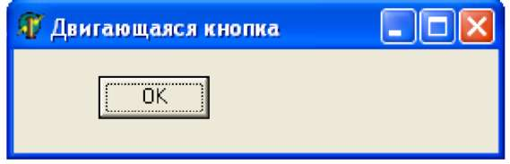
Рис. 1.
2. Для выхода из программы необходимо щелкнуть мышью на закрывающей кнопке в строке заголовка.
Описание плана разработки программы
1. Открыть новый проект.
2. Разместить на форме экземпляры компонентов: кнопку Button, таймер Timer. Кнопка включает и выключает таймер, а таймер двигает кнопку.
3. Выполнить следующие действия:
Таблица 1.
Выделенный объект | Вкладка окна Object Inspector | Имя свойства/ имя события | Действие
Forml | Properties | Caption | Установка имени формы "Двигающаяся кнопка"
Timerl | Properties | Enabled | Установить значение свойства Enabled = false  Свойство Enabled определяет, включен или выключен таймер (по умолчанию, он включен).
Timerl | Properties | Interval | Interval = 100  Свойство Interval определяет интервал в миллисекундах между возникновением событий OnTimer (по умолчанию интервал равен 1 секунде).
 | Events | OnTimer | Button1.Left := Button1.Left - 5; if Button1.Left < 10  then Button1.Left := 100;
Buttonl | Properties | Caption | Установка имени кнопки "Сменить заголовок окна"
Buttonl | Properties | Default | Выбрать в раскрывающемся списке значение True
Buttonl | Events | OnClick | Timer1.Enabled := not Timer1.Enabled;
4. Сохраните проект, запустите и протестируйте его.

Практическая работа №9.Разработка программ на обработку событий.
Цель урока: своить составление программы на обработку событий.
Задание
Создать компьютерную версию игры-головоломки "Ханойские башни". Игровая доска содержит семь клеток, расположенных в ряд. На трех левых клетках стоят белые фишки, на трех правых - черные. Центральная клетка пуста. Задача заключается в том, чтобы, делая допустимые ходы, поменять фишки местами. Правила ходов такие.
1. Белые фишки могут ходить только вправо, а черные - только влево.
2. Ходить разрешается только на свободное поле.
3. Разрешены перемещения на соседнее поле и "прыжок" через одну фишку.
В роли фишек выступают кнопки с изображением, например, цветных треугольников, направленных так, чтобы они указывали допустимое направление ходов. Кнопки будут передвигаться по игровой доске, созданной при помощи панели.
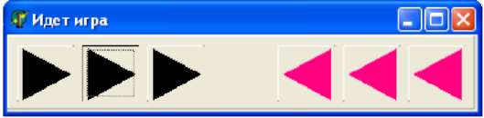
Рис. 1.
Описание плана разработки программы
1. Открыть новый проект.
2. Разместить на форме экземпляры компонентов: панель Panel, кнопка с изображением BitBtn.
3. Выполнить следующие действия:
Таблица 1.
Выделенный объект | Вкладка окна Object Inspector | Имя свойства/ имя события | Действие
Form1 | Properties | Caption | Установка имени формы "Головоломка"
Panel1  (Вкладка Standard) | Properties | Height | Присвоить значение 65
Panel1  (Вкладка Standard) | Properties | Width | Присвоить значение 401
Panel1  (Вкладка Standard) | Properties | Caption | Очистить значение
BitBtn1  (Вкладка Additional) | Properties | Height | Присвоить значение 49
BitBtn1  (Вкладка Additional) | Properties | Width | Присвоить значение 49
BitBtn1  (Вкладка Additional) | Properties | Left | Присвоить значение 8
BitBtn1  (Вкладка Additional) | Properties | Top | Присвоить значение 8
BitBtn2 | Properties | Height | Присвоить значение 49
BitBtn2 | Properties | Width | Присвоить значение 49
BitBtn2 | Properties | Left | Присвоить значение 64
BitBtn2 | Properties | Top | Присвоить значение 8
BitBtn3 | Properties | Height | Присвоить значение 49
BitBtn3 | Properties | Width | Присвоить значение 49
BitBtn3 | Properties | Left | Присвоить значение 120
BitBtn3 | Properties | Top | Присвоить значение 8
BitBtn4 | Properties | Height | Присвоить значение 49
BitBtn4 | Properties | Width | Присвоить значение 49
BitBtn4 | Properties | Left | Присвоить значение 232
BitBtn4 | Properties | Top | Присвоить значение 8
BitBtn5 | Properties | Height | Присвоить значение 49
BitBtn5 | Properties | Width | Присвоить значение 49
BitBtn5 | Properties | Left | Присвоить значение 288
BitBtn5 | Properties | Top | Присвоить значение 8
BitBtn6 | Properties | Height | Присвоить значение 49
 |  | Width | Присвоить значение 49
 |  | Left | Присвоить значение 344
 |  | Top | Присвоить значение 8
4. Сохраните проект.
5. Создать рисунки при помощи стандартной программы Paint. Задайте размеры рисунков 45x45 пикселов (в режиме увеличения).
6. Создать две картинки с именами Left.bmp и Right.bmp, поместить их в папку проекта. Рисунок с именем Left.bmp предназначен для левых кнопок, рисунок с именем Right.bmp - для правых кнопок.
7. Назначить рисунки кнопкам.
____Продолжение таблицы 15.
BitBtnl, BitBtn2, I Properties Caption Очистить значение
BitBtn3, BitBtn4, BitBtn5, BitBtn6 |  | Glyph (Значок) | Щелкнуть на кнопке построителя. Открыть окно Picture Editor. Щелкните на кнопке Load. В диалоговом окне выберете файл с изображением кнопки и щелкните на кнопке Открыть. Щелкнуть на кнопке Ok, и выбранная картинка появится на кнопке.
8. Необходимо хранить два числа: номер клетки, в которой находится кнопка; признак "цвета" фишки", т.е. в какую сторону может ходить кнопка.
9. Номер клетки умножить на два. Если фишка черная, прибавить к числу единицу.
10. Задать свойство Tag (Тег) для всех кнопок.
Таблица 2.
Значение свойства Tag | Комментарий
 | Первая клетка, белая фишка
 | Вторая клетка, белая фишка
 | Третья клетка, белая фишка
 | Четвертая клетка, черная фишка
 | Пятая клетка, черная фишка
 | Шестая клетка, черная фишка
11. Создать дополнительную переменную для пустой клетки
var n: Integer = 4;
12. Создать глобальную переменную
win : Integer = 24; {все фишки в сумме должны переместиться на 24 клетки}
13. Программируем выполнение хода фишки.
Таблица 3.
Выделенный объект | Вкладка окна Object Inspector | Вмя события | Действие
BitBtn1 | Events | OnClick | В процедуру BitBtn1Click передается параметр -объект Sender. Он представляет именно тот объект, который вызвал событие, и может дать доступ к его свойствам. Надо специально указать, что объект Sender в данном случае следует считать кнопкой. Чтобы обратиться к свойству Tag данного объекта, записывают (Sender as TBitBtn).Tag.
14. Сохраните проект, запустите и протестируйте его.
Листинг подпрограммы
procedure TForml.BitBtnlClick (Sender: TObject);
var i, c, k, ak: Integer;
begin
with Sender as TBitBtn do {объект Sender используется многократно}
begin {свойство Tag указывает, какая именно кнопка нажата}
i := Tag div 2; {переменная i хранит номер клетки, где находится кнопка}
с := Tag mod 2; {переменная c определяет цвет фишки}
k := n - i; {k - величина перемещения}
ak := Abs (k); {ak - длина хода}
if ak < 3 then {проверка допустимости хода}
if ((c = 0) and (k > 0)) or ((c = l ) and (k < 0)) {белые фишки могут ходить только вправо, черные - влево}
then { делаем ход}
begin
Tag := Tag + 2 * k; Left := Left + 56 * k;
win := win - ak; {при каждом ходе уменьшается значение переменой win на длину хода} n := i; {пустая клетка находиться там, где раньше была фишка} end;
end;
if win = 0 then { проверка завершения решения}
begin
Caption := 'Победа!'; Panell.Color := clFuchsia;
Panell.Enabled := False; {отключаем панель, и одновременно все расположенные на ней объекты}
end;
end;

Практическая работа №10. Создание и использование форм.
Цель: научиться создавать и использовать формы.
Задание. Создать форму для просмотра анимации.
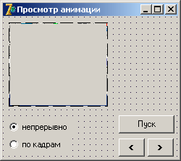
Листинг .
unit ShowAVI_; interface
uses
Windows, Messages, SysUtils,
Classes, Graphics, Controls,
Forms, Dialogs, StdCtrls, ComCtrls, ExtCtrls;
type
TForm1 = class(TForm)
Animate1: TAnimate; // компонент Animate
Button1: TButton; // кнопка Пуск-Стоп
Button2: TButton; // следующий кадр
Button3: TButton; // предыдущий кадр
RadioBut
unit ShowAVI_; interface
uses
Windows, Messages, SysUtils,
Classes, Graphics, Controls,
Forms, Dialogs, StdCtrls, ComCtrls, ExtCtrls;
type
TForm1 = class(TForm)
Animate1: TAnimate; // компонент Animate
Button1: TButton; // кнопка Пуск-Стоп
Button2: TButton; // следующий кадр
Button3ton1: TRadioButton; // просмотр всей анимации
RadioButton2: TRadioButton; // покадровый просмотр
procedure Button1Click(Sender: TObject);
procedure Button2Click(Sender: TObject);
procedure Button3Click(Sender: TObject);
procedure RadioButton1Click(Sender: TObject);
procedure RadioButton2Click(Sender: TObject);
private
{ Private declarations } public
{ Public declarations ) end;
var
Form1: TForm1; // форма
CFrame: integer; // номер отображаемого кадра
// в режиме покадрового просмотра
implementation {$R *.DFM}
// к следующему кадру
procedure TForm1.Button2Click(Sender: TObject);
begin
if CFrame = 1 then Button2.Enabled := True;
if CFrame < Animate1.FrameCount then begin
CFrame := CFrame + 1;
// вывести кадр
Animate1.StartFrame := CFrame;
Animate1.StopFrame := CFrame;
Animate1.Active := True;
if CFrame = Animatel.FrameCount // текущий кадр — последний
then Button2.Enabled:=False;
end;
end;
// к предыдущему кадру
procedure TForm1.Button3Click(Sender: TObject);
begin
if CFrame = Animate1.FrameCount
then Button2.Enabled := True;
if CFrame > 1 then begin
CFrame := CFrame — 1;
// вывести кадр
Animate1.StartFrame := CFrame;
Animate1.StopFrame := CFrame;
Animate1.Active := True;
if CFrame = 1 // текущий кадр — первый
then Form1.Button3.Enabled := False;
end;
end;
// активизация режима просмотра всей анимации
procedure TForml.RadioButtonlClick(Sender: TObject);
begin
Buttonl.Enabled:=True; //доступна кнопка Пуск
// сделать недоступными кнопки покадрового просмотра
Form1.Button3.Enabled:=False ;
Form1.Button2.Enabled:=False;
end;
// активизация режима покадрового просмотра
procedure TForm1.RadioButton2Click(Sender: TObject);
begin
Button2.Enabled:=True; // кнопка Следующий кадр доступна
Buttons.Enabled:=False; // кнопка Предыдущий кадр недоступна
// сделать недоступной кнопку Пуск — вывод всей анимации
Buttonl.Enabled:=False; end;
// пуск и остановка просмотра анимации
procedure TForm1.ButtonlClick(Sender: TObject);
begin
if Animate1.Active = False // в данный момент анимация не выводится
then begin
Animate1.StartFrame:=l; // вывод с первого
Animate1.StopFrame:=Animate1.FrameCount; // по последний кадр
Animate1.Active:=True;
Button1.caption:='Стоп';
RadioButton2.Enabled:=False;
end
else // анимация отображается
begin
Animate1.Active:=False; // остановить отображение
Button1.caption:='Пуск';
RadioButton2.Enabled:=True;
end;
end;
end.

Контрольные работы.
- Как можно открыть существующий проект в Delphi?
- Сколько файлов создается при сохранении проекта?
- Как выделить несколько объектов на форме?
- Как можно изменить значение свойства объекта?
- Как загрузить проект на выполнение?
- Как формируется имя процедуры обработки события?
- Когда происходит событие KeyPress?
- Значения какого типа возвращают объекты Edit, Label?
- Какие объекты позволяют вводить (выводить) значения?
- Можно ли для одного объекта создать две процедуры обработки события?

Практическая работа №11. Работа с дополнительными формами.
Цель: научиться использовать компоненты Delphi при работе с формами.
Постановка задачи
Создайте проект, состоящий из нескольких форм: титульной формы, формы меню, формы помощи и формы непосредственно теста. В зависимости от правильности ответов на тест, который состоит из нескольких разделов (в свою очередь в разделе может быть несколько вопросов), подсчитывается результат и выставляется оценка по каждому разделу.
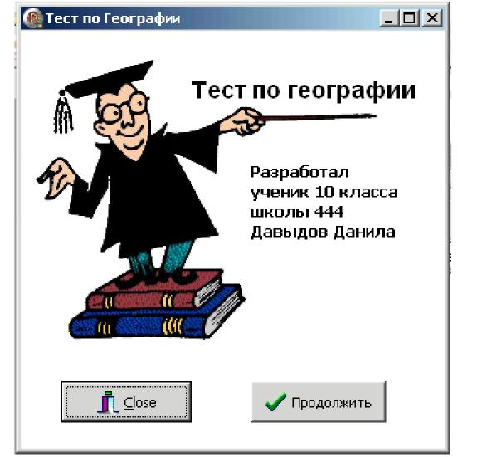
Новыми в этой программе являются:
- использование в проекте нескольких форм и организация вызова этих форм,
- использование шаблона формы Tabbed pages из окна New Items вкладки Forms,
- создание и использование компонента главное меню формы MainMenu, палитры компонентов Standard,
- компонента Memo (многострочный текстовый редактор),
- использование компонента Image палитры компонентов Additional для размещения графического объекта,
- компонента PageControl (набор панелей с закладками).
План разработки программы
1. Состав проекта
Откройте новый проект. Работа над проектом состоит из последовательного создания пяти форм:
- Титульная форма,
- Форма меню,
- Форма инструкции,
- Форма тестирования,
- Форма результата.
2. Титульная форма
- Создайте титульную форму. Дайте название форме «Тест по Географии».
- Разместите в форме компонент Image (графический объект), который находится на вкладке Additional палитры компонентов. Выделите Image, справа от свойства Picture щелкните на кнопке с тремя точками. В появившемся окне встроенного редактора Picture Editor щелкните кнопку «Load», которая вызывает открытие окна для установки имени графического файла. Найдите на диске нужный графический файл и щелкните на его имени. Выбранная картинка появится вначале в служебном окне, и если пользователь подтвердит (кнопка «OK»), то картинка появится и в окне формы.
- Изображение, которое разместили на форме, имеет белый фон. Для того, чтобы изображение резко не выделялось на форме поменяем цвет фона формы на белый – значение свойства Color clWhite.
- Разместите в форме метки в соответствии с рис.22 и присвойте им заголовки.
- Разместите в форме кнопку «Выход», обеспечивающую прекращение выполнения задачи.
- Разместите в форме кнопку «Продолжить». Пока не задаем действия, которые будут выполняться по нажатию этой кнопки.
2.6. Сохраните форму под именем, например, F_Titul.pas и проект – Pr10.dpr.
3. Форма «Меню»
3.1. Создайте новую форму (U_Menu) с помощью команды File/New/Form. Выполните следующие действия.
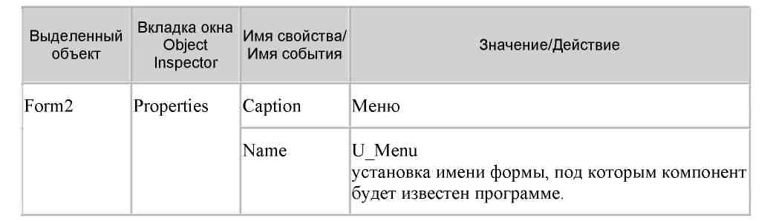
3.2. Создайте меню с помощью компонента MainMenu, который находится на странице палитры компонентов Standard. Теперь необходимо создать его опции (пункты меню).
Дважды щелкните на появившейся пиктограмме MainMenu или, выделив компонент MainMenu, дважды щелкните по кнопке в правой половине строки свойства Items. И в том и в другом случае на экране появится окно с заголовком U_Menu.MainMenu1
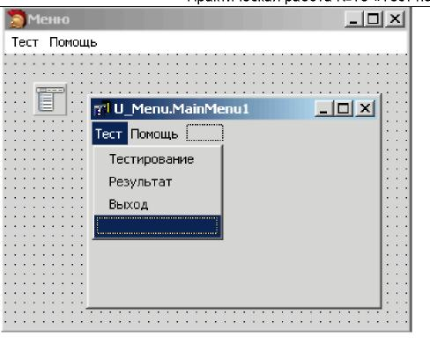

Установите в качестве значения свойства Caption название первого пункта меню «Тест». Оно запишется в синем прямоугольнике слева на полосе меню. Нажмите клавишу «Enter». Теперь опция готова и можно переходить к созданию следующей опции.
Каждая опция главного меню может содержать список подопций. Для создания их щелкните мышью по строке ниже опции и введите первую подопцию. Продолжайте ввод, пока не будет создан весь список подопций.
В названиях опций, являющихся значениями свойства Caption, можно указать символ «&» перед тем символом, который будет использоваться для быстрого выбора опции. В нашем примере для опции «Тест» можно выбрать сочетание клавиш Alt+T. Для этого в строке Caption указать «&Тест».
Опция «Тест» должна содержать подопции «Тестирование», «Результат», «Выход».
Опция «Помощь» не должна содержать подопций.
Для реализации подопции «Выход» выполните следующие команды:
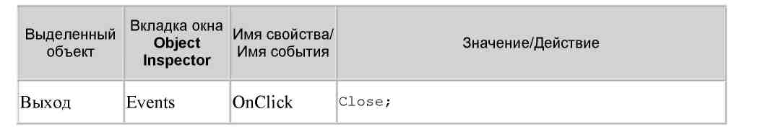
3.3. Сохраните форму под именем F_Menu.pas.
4. Создадим переход с титульной формы на форму «Меню». Для этого перейдите на титульную форму и создайте процедуры обработки события:
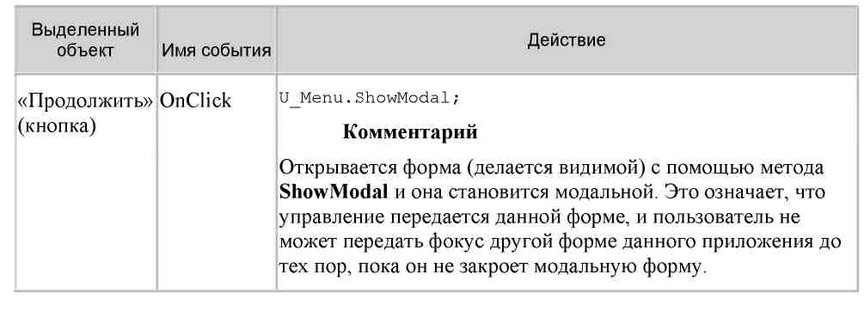
Кроме того, нужно подсоединить к модулю F_Titul.pas форму U_Menu, указав в списке подсоединяемых модулей (раздел Uses), имя файла F_Menu.
interface
Messages, SysUtils, Classes, Graphics, Controls, Forms,
uses
Windows, Dialogs, ExtCtrls
StdCtrls, Buttons, F_Menu;
Сохраните выполненный проект (File/Save All). Запустите программу на выполнение и проверите правильность ее работы:
- перейдите с титульной формы на форму «Меню»,
- выйти из проекта.
5. Создание формы помощи
5.1. С помощью команды File/New/Other откройте окно New Items, при помощи которого создайте новую форму (U_Instr).
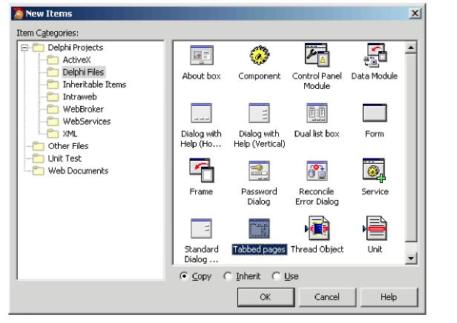
На вкладке Forms выбрите форму Tabbed pages. Появится стандартное окно новой формы Tabbed Notebook Dialog
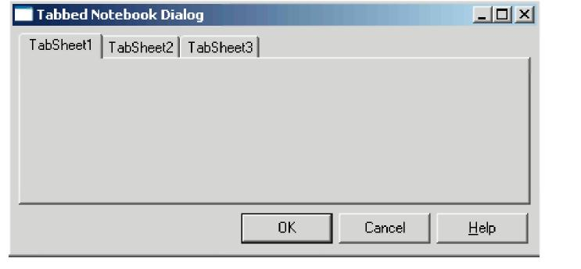
Рассмотрите список объектов, содержащихся на форме
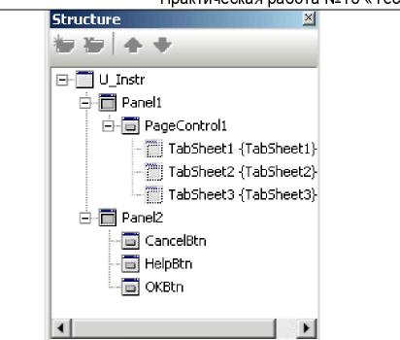
Форма построена на основе компоненты TPageControl и содержит несколько перекрывающих друг друга панелей класса TTabSheet. Каждая вкладка может содержать свой набор помещенных на нее компонентов. Чтобы на этапе конструирования добавить новую панель или выбрать ранее вставленную, надо щелкнуть на объекте правой кнопкой мыши и выбрать New Page (новая панель), Next Page (следующая панель) или Previous Page (предыдущая панель). Смена панелей идет циклически.
- Удалите объекты-кнопки «OK» и «Help».
- Замените название кнопки «Cancel» на «Выход» и установите для нее действие Close;
- Измените название формы, для чего в Object Inspector откройте список объектов, выберите PagesDlg1:
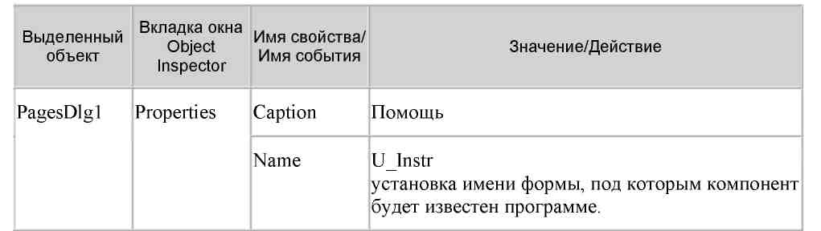
- Дайте страницам названия «Правила работы», «Тематика теста», «Авторские права», для этого в свойстве Caption замените соответственно TabSheet1, TabSheet2, TabSheet3.
- Заполните страницы формы Tabbed Notebook Dialog текстом инструкции, для чего на каждую страницу добавьте экземпляр компонента Memo из вкладки Standard палитры компонентов. Для ввода текста в объект Memo щелкните на кнопке с тремя точками свойства Lines. В появившемся окне встроенного редактора ввести необходимый текст.
Для того чтобы вставленный объект совпадал по цвету с формой, выполните следующие действия:
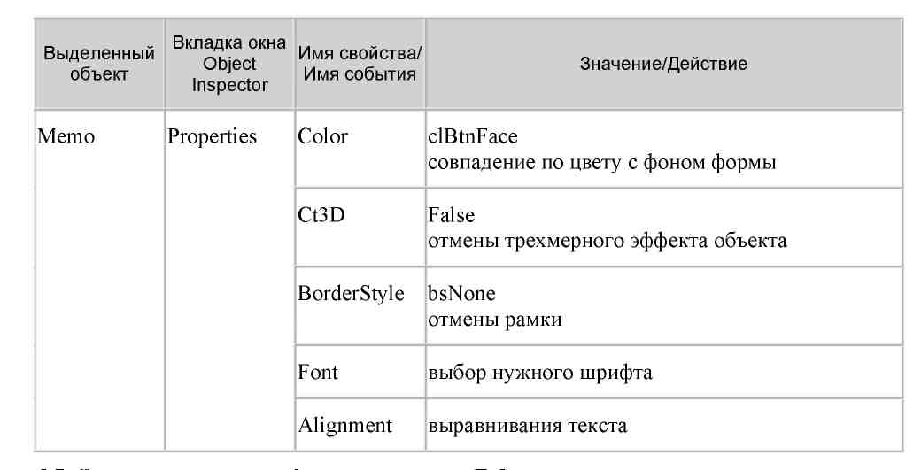
- Сохраните созданную форму под именем F_Instr.pas.
- Создайте переход с формы «Меню» на форму «Помощь». Для этого перейдите на форму «Меню», установите курсор на опцию «Помощь», щелкните мышью и внести изменения в процедуру обработки события:
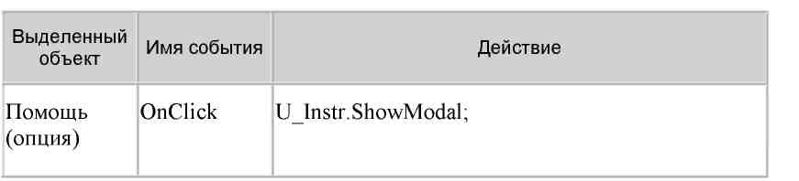
Кроме того, нужно подсоединить к модулю F_Menu.pas форму U_Instr, указав в списке подсоединяемых модулей (раздел Uses), имя файла F_Instr.
interface
uses
Windows, Messages, SysUtils, Classes, Graphics, Controls, Forms,
Dialogs,
Menus, F_Instr;
5.9. Сохраните выполненную работу (File/Save All). Запустите программу на выполнение и проверите правильность ее работы:
- перейдите с титульной формы на форму «Меню»,
- перейдите с формы «Меню» на форму «Помощь»,
- выйдите из проекта.
6. Создание формы «Тестирование»
6.1. Создайте форму «Тестирование» (U_Test) на основе стандартной формы Tabbed Notebook Dialog и включите в нее 5 вопросов (5 вкладок TtabSheet) как показано на рис.
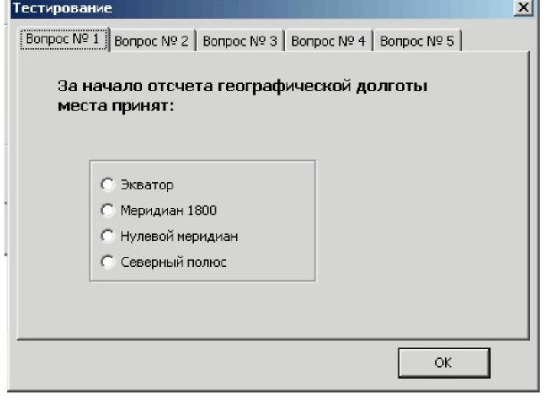
Пример теста по географии:
1) За начало отсчета географической долготы места принят:
- Экватор
- Меридиан 180⁰
- Нулевой меридиан
- Северный полюс
2) Линии, соединяющие на климатических картах точки с одинаковым атмосферным
давлением, называются:
- Горизонталями
- Изометмами
- Изобарами
- Изогиетами
3) Артезианскими называются воды:
- Почвенные
- Грунтовые
- Межпластовые ненапорные
- Межпластовые напорные
4) Основным географическим следствием шарообразной формы Земли являются:
- Смена дня и ночи
- Смена времени года
- Широтная зональность
- Высотная поясность
5) Образование пояса низкого атмосферного давления в экваториальных широтах
обусловлено прежде всего:
- Низкими температурами воздуха
- Высокими температурами воздуха
- Деятельностью циклонов
- Деятельностью антициклонов
- Самостоятельно создайте форму «Тестирования» и переход на нее из формы «Меню». Для этого повторить все шаги, которые были сделаны при создании формы «Помощь» (см. пункт 5). Сохраните созданную форму под именем F_Test.pas.
- Сохраните выполненную работу (File/Save All). Запустите программу на выполнение и проверьте правильность ее работы:

- перейдите с «Титульной» формы на форму «Меню»;
- перейдите с формы «Меню» на форму «Тестирования»;
- Выполните тестирования;
- выйти из проекта
7. Создание формы «Результат»
Форма «Результат» (U_Rez) должна содержать оценку тестирования и кнопку «Выход».
7.1. Самостоятельно создайте форму «Результат» и переход на нее из формы «Меню». Для этого повторите все шаги, которые были сделаны при создании формы «Помощь»
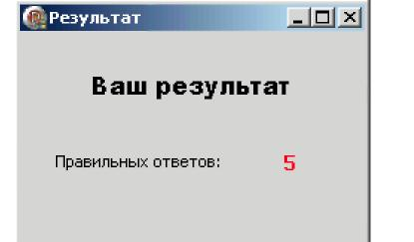
7.2. Для определения правильности ответов объявим типизированную константу OTV,
которая будет содержать список правильных ответов на все вопросы (правильный ответ
– 1, неправильный ответ – 0), а для подсчета количества правильных ответов введем
переменную Ball. Чтобы OTV и Ball были доступны в других формах, объявление этих
данных необходимо вставить перед разделом implementation формы «Результат».
Внесите изменения в программу.
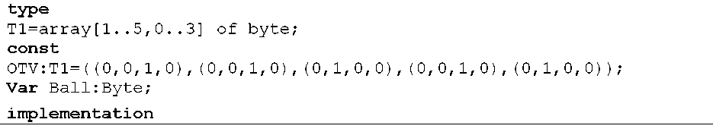
- Сохраните созданную форму под именем F_Rez.pas.
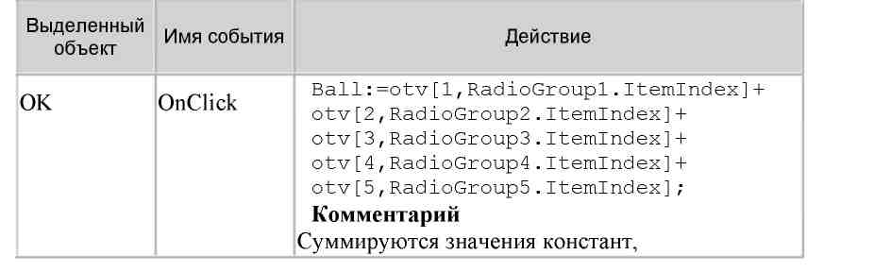
- Для подсчета количества правильных ответов перейдем на форму «Тестирование» и для кнопке «OK» внести изменения в процедуру обработки события:
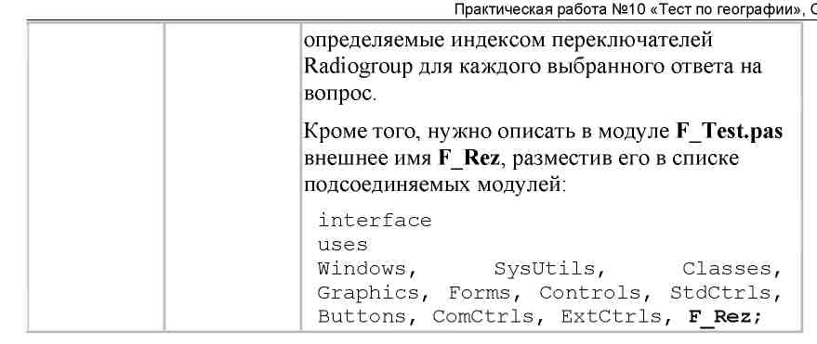
7.5. Создайте переход с формы «Меню» на форму «Результат». Для этого нужно перейдите на форму «Меню» и установите курсор на опции «Результат», щелкните мышью и внесите изменения в процедуру обработки:
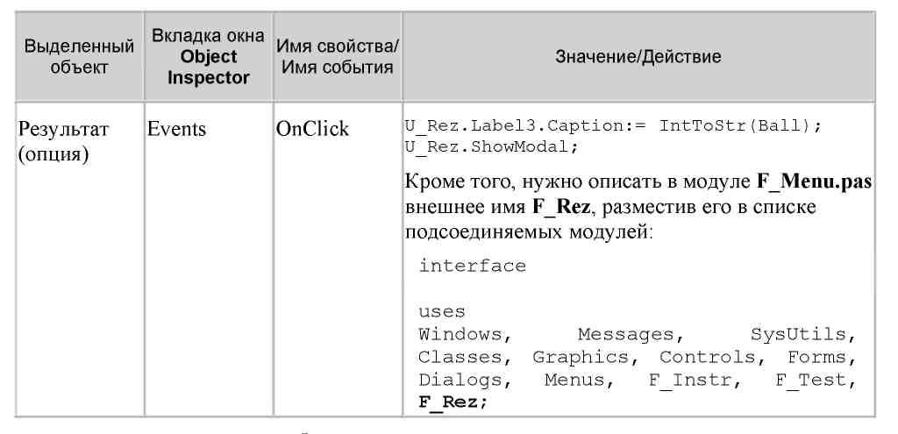

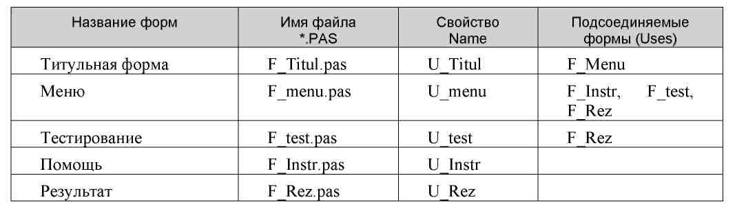
Листинг программы
Для самоконтроля ниже приводится сводная таблица форм и текст программы.
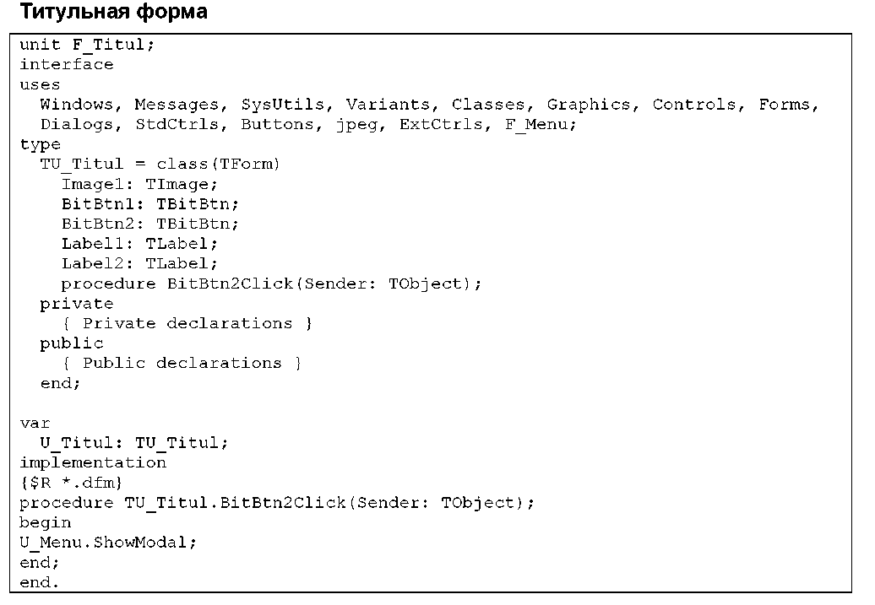

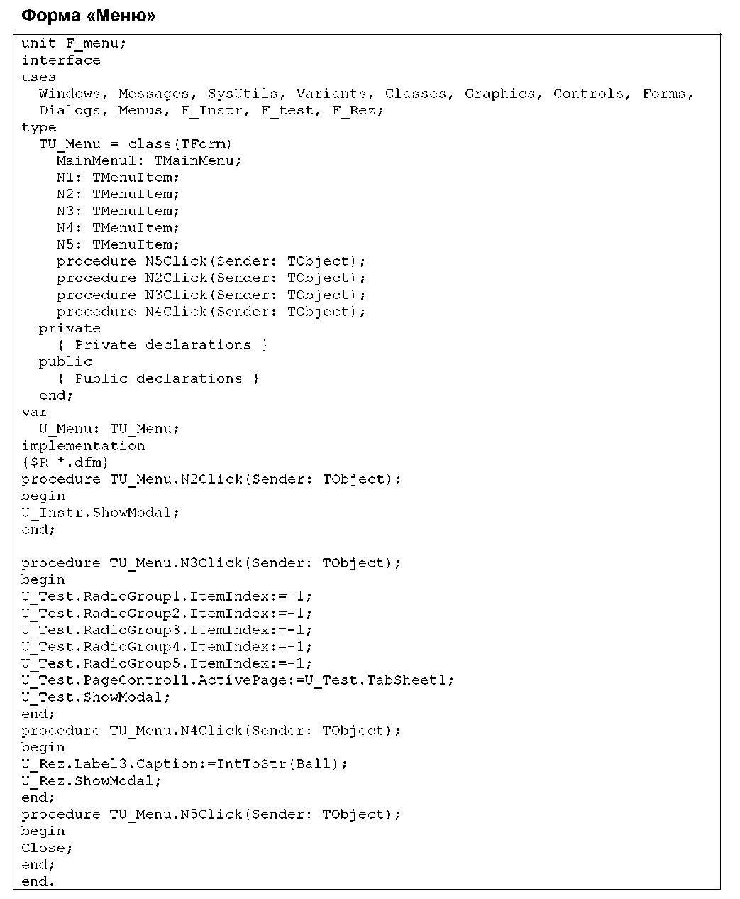

Форма «Помощь»
unit F_Instr;
interface
uses Windows, SysUtils, Classes, Graphics, Forms, Controls, StdCtrls, Buttons, ComCtrls, ExtCtrls;
type
TU_Instr = class(TForm)
Panel1: TPanel;
Panel2: TPanel;
PageControl1: TPageControl;
TabSheet1: TTabSheet;
TabSheet2: TTabSheet;
TabSheet3: TTabSheet;
CancelBtn: TButton;
procedure CancelBtnClick(Sender: TObject); private
{ Private declarations } public
{ Public declarations } end;
var
U_Instr: TU_Instr;
implementation
{$R *.dfm}
procedure TU_Instr.CancelBtnClick(Sender: TObject);
begin
Close;
end;
end.
Форма «Тестирование»
unit F_test;
interface
uses Windows, SysUtils, Classes, Graphics, Forms, Controls, StdCtrls, Buttons, ComCtrls, ExtCtrls, F_Rez;
type
TU_Test = class(TForm)
Panel1: TPanel;
Panel2: TPanel;
PageControl1: TPageControl;
TabSheet1: TTabSheet;
TabSheet2: TTabSheet;
TabSheet3: TTabSheet;
OKBtn: TButton;
TabSheet4: TTabSheet;
TabSheet5: TTabSheet;
Label1: TLabel;
RadioGroup1: TRadioGroup;
Label2: TLabel;
RadioGroup2: TRadioGroup;
Label3: TLabel;
RadioGroup3: TRadioGroup;
Label4: TLabel;
RadioGroup4: TRadioGroup;
Label5: TLabel;
RadioGroup5: TRadioGroup;
procedure OKBtnClick(Sender: TObject); private
{ Private declarations } public
{ Public declarations } end;
var U_Test
TU_Test; implementation {$R *.dfm}
procedure TU_Test.OKBtnClick(Sender: TObject);
begin
Ball:=otv[1,RadioGroup1.ItemIndex]+
otv[2,RadioGroup2.ItemIndex]+
otv[3,RadioGroup3.ItemIndex]+
otv[4,RadioGroup4.ItemIndex]+
otv[5,RadioGroup5.ItemIndex];
end; end.
Форма «Результат»
unit F_Rez;
interface
uses
Windows, Messages, SysUtils, Variants, Classes, Graphics, Controls, Forms, Dialogs, StdCtrls;
type
TU_Rez = class(TForm)
Label1: TLabel;
Label2: TLabel;
Label3: TLabel;
procedure FormCreate(Sender: TObject); private
{ Private declarations } public
{ Public declarations } end;
var
U_Rez: TU_Rez; type
T1=array[1..5,0..3] of byte; const
otv:T1=((0,0,1,0),(0,0,1,0),(0,1,0,0),(0,0,1,0),(0,1,0,0)); Var Ball:Byte; implementation
{$R *.dfm}
procedure TU_Rez.FormCreate(Sender: TObject); begin
Label3.Caption:=IntToStr(Ball); end;
end.

Форма «Результат»
unit F_Rez;
interface
uses
Windows, Messages, SysUtils, Variants, Classes, Graphics, Controls, Forms, Dialogs, StdCtrls;
type
TU_Rez = class(TForm)
Label1: TLabel;
Label2: TLabel;
Label3: TLabel;
procedure FormCreate(Sender: TObject); private
{ Private declarations } public
{ Public declarations } end;
var
U_Rez: TU_Rez; type
T1=array[1..5,0..3] of byte; const
otv:T1=((0,0,1,0),(0,0,1,0),(0,1,0,0),(0,0,1,0),(0,1,0,0)); Var Ball:Byte; implementation
{$R *.dfm}
procedure TU_Rez.FormCreate(Sender: TObject); begin
Label3.Caption:=IntToStr(Ball); end;
end.

Практическая работа №12.Работа со строками в Delphi.
Цель работы - создать программу, выполняющую действия строкового калькулятора.
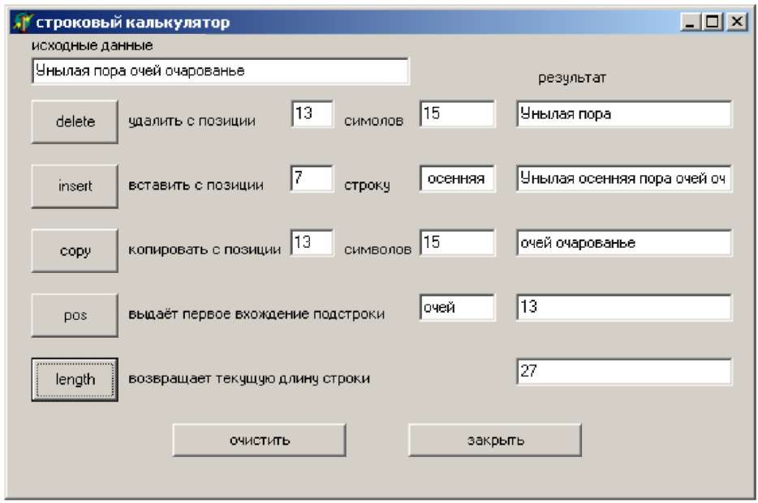
Рис. 1.
Описание плана разработки программы
1. Открыть новый проект.
2. Разместить на форме экземпляры компонентов: Edit, Label, Button. Фрагмент программы
procedure TForm1.Button2Click(Sender: TObject); begin
s:=Edit1.Text;
k:=StrToInt(Edit2.Text);
t:=StrToInt(Edit3.text);
Delete(s,k,t);
Edit10.Text:=s;
end;
procedure TForm1.Button3Click(Sender: TObject); begin
s:=Edit1.Text; q:=StrToInt(Edit4.Text); w:=Edit5.Text; Insert(w,s,q); edit11.Text:=s;
end;
procedure TForm1.Button4Click(Sender: TObject); begin
s:=Edit1.Text;
p:=StrToInt(Edit6.Text);
l:=StrToInt(Edit7.Text);
Copy(s,p,l);
sl:=copy(s,p,l);
Edit12.Text:=s1;
end;
procedure TForm1.Button5Click(Sender: TObject); begin
s:=Edit1.Text; r:=Edit9.Text; a:=Pos(r,s);
edit13.Text:=IntToStr(a);
end;
procedure TForm1.Button6Click(Sender: TObject); begin
s:=edit1.Text; b:=Length(s); edit14.Text:=IntToStr(b);
end;

Практическая работа №13.Составление программ, используя графические возможности Delphi.
Цель работы - создать программу, которая переводит значение температуры по Цельсию в значения температуры по Фаренгейту.
Введите графический объект изображения значения температуры.
1. Поместите на форму два поля ввода Edit и четыре кнопки.
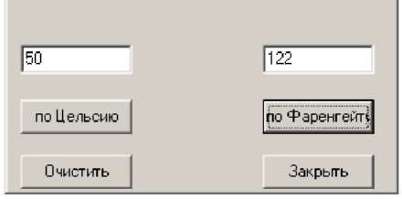

2. Ввести число в левое поле. По нажатию на кнопку "по Фаренгейту" в правом поле выводится преобразованное число. По нажатию кнопки "Очистить" очищаются поля ввода.
3. Ограничьте вводимые температуры диапазоном от 0°C до 100°C (если введено значение, превышающее 100°C или 212°F, то при нажатии кнопки в полях ввода должно отобразиться 100 и 212 соответственно).
4. Отобразить столбик термометра графически. Добавьте компоненты Image.
5. Сделать видимой только ту кнопку, которая необходима для преобразования.
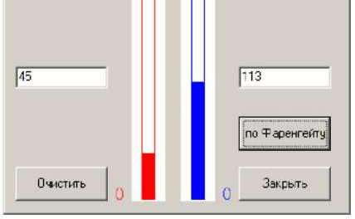

Листинг программы
unit Unitl; interface
uses
Windows, Messages, SysUtils, Variants, Classes, Graphics, Controls, Forms,
Dialogs, StdCtrls, ExtCtrls;
type
TForml = class(TForm) Editl: TEdit; Edit2: TEdit; Buttonl: TButton; Button2: TButton; Button3: TButton; Button4: TButton; Imagel: TImage; Image2: TImage; Labell: TLabel; Label2: TLabel;
procedure FormCreate(Sender: TObject); procedure Button2Click(Sender: TObject); procedure ButtonlClick(Sender: TObject); procedure Button3Click(Sender: TObject); procedure Button4Click(Sender: TObject);
private
{ Private declarations } public
{ Public declarations } end; var
Forml: TForml;
implementation
{$R *.dfm}
procedure TForml.FormCreate(Sender: TObject); begin
Editl.Text := ''; Edit2.Text := '';
Imagel.Canvas.Pen.Color := clRed; Imagel.Canvas.Brush.Color := clWhite; Imagel.Canvas.Rectangle(l0,l,23,360); Image2.Canvas.Pen.Color := clBlue; Image2.Canvas.Brush.Color := clWhite; Image2.Canvas.Rectangle(l0,l,23,360); end;
procedure TForml.Button2Click(Sender: TObject);
var a, b, c : real;
begin
a := StrToFloat(Editl.Text);
if (a > 0) or (a < l00) then b := l.8 * a + 32;
if a > l00 then b := 2l2;
if a < 0 then b := 32;
Edit2.Text := FloatToStr(b);
Image1.Canvas.Pen.Color := clRed; Image1.Canvas.Brush.Color := clWhite; Image1.Canvas.Rectangle(10,1,23,360); Image1.Canvas.Pen.Color := clRed; Image1.Canvas.Brush.Color := clRed; Image1.Canvas.Rectangle(10,round(360-a),23,360); Image2.Canvas.Pen.Color := clBlue; Image2.Canvas.Brush.Color := clWhite; Image2.Canvas.Rectangle(10,1,23,360); Image2.Canvas.Pen.Color := clBlue; Image2.Canvas.Brush.Color := clBlue; Image2.Canvas.Rectangle(10,round(360-b),23,360);
end;
procedure TForm1.Button1Click(Sender: TObject);
var a, c, d : real;
begin
c := StrToFloat(Edit2.Text); if (c > 32) or (c < 212) then d := ( c - 32)/1.8; if c < 32 then d := 0; if c > 212 then d := 100; Edit1.Text := FloatToStr(d); Image2.Canvas.Pen.Color := clBlue; Image2.Canvas.Brush.Color := clWhite; Image2.Canvas.Rectangle(10,1,23,360); Image2.Canvas.Pen.Color := clBlue; Image2.Canvas.Brush.Color := clBlue; Image2.Canvas.Rectangle(10,round(360-c),23,360); Image1.Canvas.Pen.Color := clRed; Image1.Canvas.Brush.Color := clWhite; Image1.Canvas.Rectangle(10,1,23,360); Image1.Canvas.Pen.Color := clRed; Image1.Canvas.Brush.Color := clRed; Image1.Canvas.Rectangle(10,round(360-d),23,360); end;
procedure TForm1.Button3Click(Sender: TObject); begin
Edit1.Text := ''; Edit2.Text := '';
Image1.Canvas.Pen.Color := clRed; Image1.Canvas.Brush.Color := clWhite; Image1.Canvas.Rectangle(10,1,23,360); Image2.Canvas.Pen.Color := clBlue; Image2.Canvas.Brush.Color := clWhite; Image2.Canvas.Rectangle(10,1,23,360);
end;
procedure TForm1.Button4Click(Sender: TObject); begin
Close; end;
procedure TForm1.Edit1Enter(Sender: TObject); begin
Button2.Visible := true; Button1.Visible := False; end;
procedure TForm1.Edit2Enter(Sender: TObject); begin
Button1.Visible := True;
Button2.Visible := False; end; end.
Контрольные вопросы.
- Из каких составных частей состоит интегрированная среда разработки программ Delphi?
- Что представляет собой программа Delphi?
- Какие действия необходимо выполнить для правильной ор- ганизации проекта?
- Как создается обработчик событий для кнопки?
- Какие приняты соглашения по именам составных частей проекта ?

Практическая работа №14. Составление программ, используя графические возможности Delphi.
Постановка задачи.
Построить график функции на заданном отрезке. Для построения графика используется вся доступная область формы. При изменении размеров окна график выводится заново с учетом новых размеров.
В программе необходимо предусмотреть:
- контроль вводимой информации;
- масштабирование графика функции произвести по оси Х по заданному отрезку, а по оси Y – по максимальному и минимальному значению функции на концах отрезка;
- подписи осей на графике функции.
Ограничение:
1.формула функции задается непосредственно в программе.
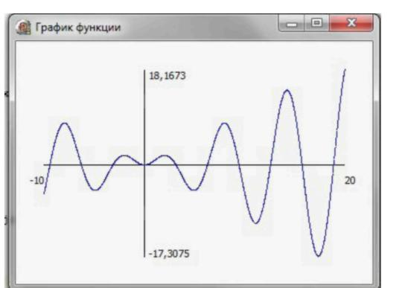
Рис.1
Новым в этой работе являются:
• построение графика функции с учетом масштабирования по X и по Y.
Карандаш и кисть
Методы, обеспечивающие вычерчивание на поверхности холста графических примитивов, используют:
- карандаш (Pen) - для вычерчивания линий и контуров,
- кисть (Brush) - для закрашивания областей, ограниченных контурами.
Карандаш и кисть представляют собой объекты типов TPen и TBrush.
Тип объекта
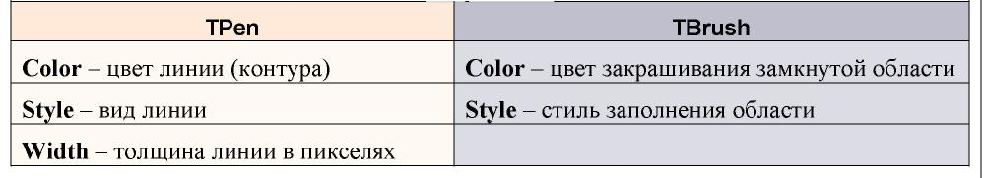
Вывод текста
Для вывода текста на поверхность графического объекта используется метод TextOut. Инструкция вызова этого метода в общем виде:
Объект.Canvas.TextOut(x,y,Текст);
Объект – имя объекта, на поверхность которого выводится текст,
x, y – координаты точки вывода текста;
Текст – переменная или константа символьного типа (выводимый текст).
Методы вычерчивания графических примитивов
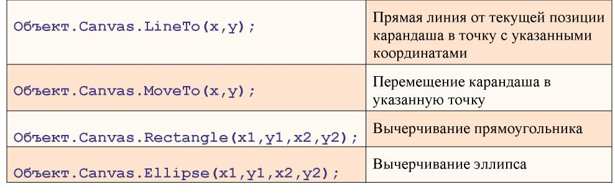
Свойства объекта Canvas
1. Поверхности, на которую программа может осуществлять вывод графики,
соответствует свойство Canvas. Используя свойство Pixels объекта Canvas,
можно задать требуемый цвет для любой точки графической поверхности.
Form1.Canvas.Pixels[x,y]:= <цвет>;
2. Размер графической поверхности формы определяется значениями свойств
ClientWidth -ширина ClientHeight -высота
- Левая верхняя точка рабочей области - Pixels [0,0]
- Правая нижняя точка рабочей области -
Pixels[ClientWidth-1,ClientHeight-1]
План разработки программы
Рассмотрим на примере f(x) = x * sin x на отрезке [-10; 20]
Этапы создания программы
1. Разработка процедуры Graph_Line, которая
- вычисляет максимальное значение (Y2) и минимальное (Y1) значения функции на отрезке [X1, X2],
- вычисляет масштаб по осям X (MX) и Y (MY).
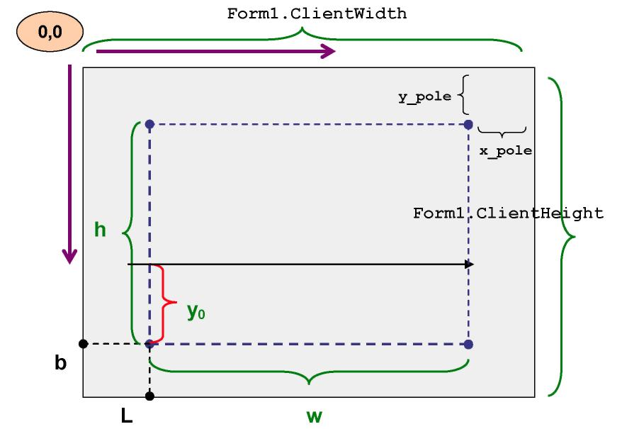
Рис.2
Пояснения к Рисунку 2
Все поле формы, на котором будем строить график функции, закрашено серым цветом и определяется размерами формы Form1.ClientWidth и Form1.ClientHeight.
Левый верхний угол соответствует точке с координатами (0, 0), при этом по оси Х координата увеличивается слева направо, и по оси Y - сверху вниз.
Рабочее поле, относительно которого будет произведено масштабирование и на котором будет размещен график функции. На Рис.2 данная область выделена синей пунктирной линией.
y_pole и x_pole определяют пустые поля на форме.
h, w - ширина и высота поля, на котором будет размещен график функции.
Y0 - определяет расстояние от нижнего края рабочей области до оси Y.
2. Процедура построения графика функции помещается в программный модуль в раздел implementation (раздел описания процедур и функций модуля) после директивы {$R *.dfm}
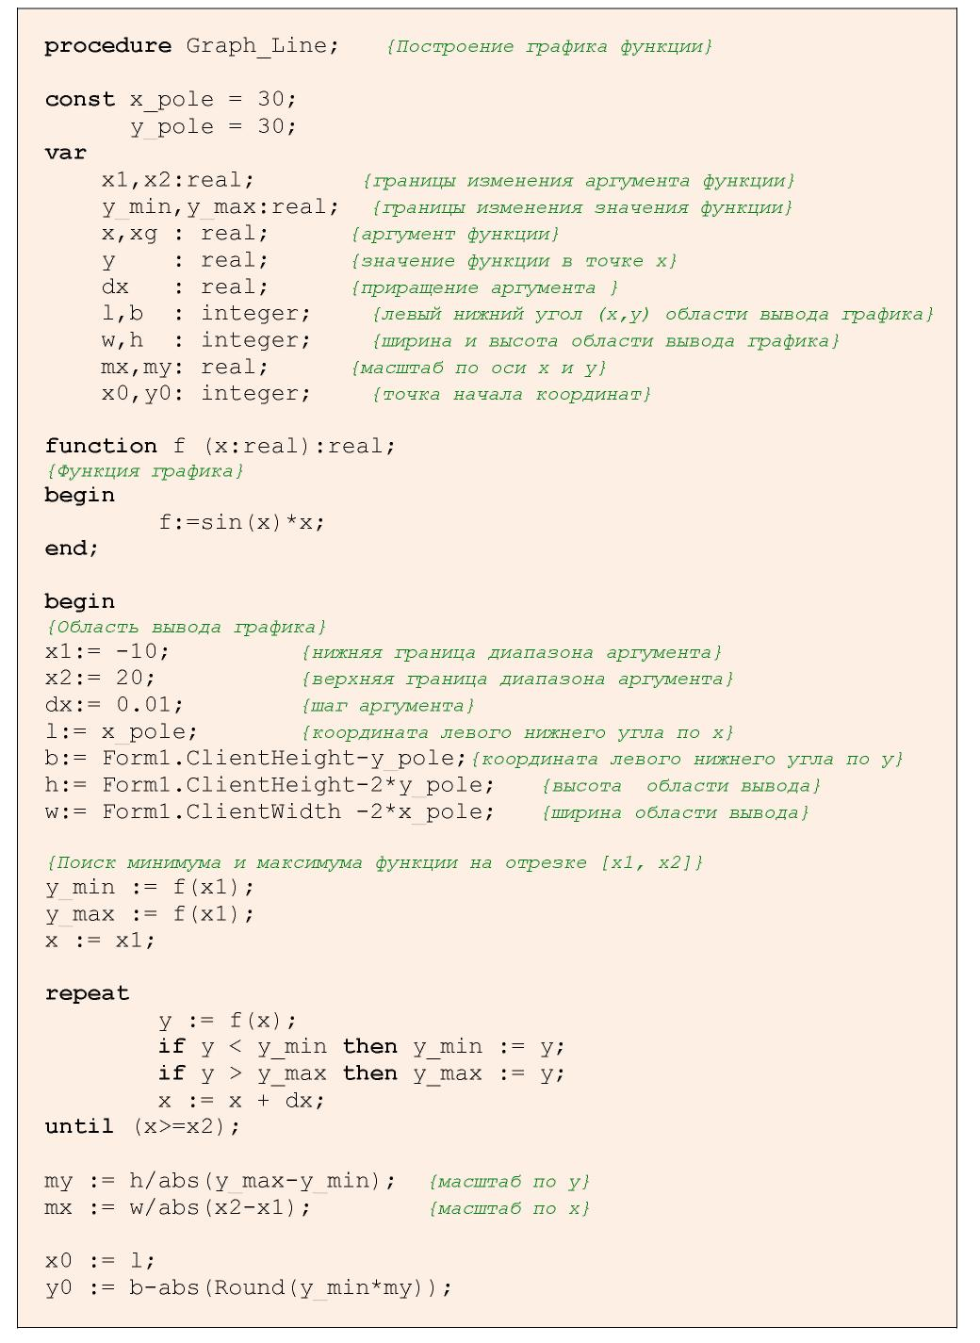
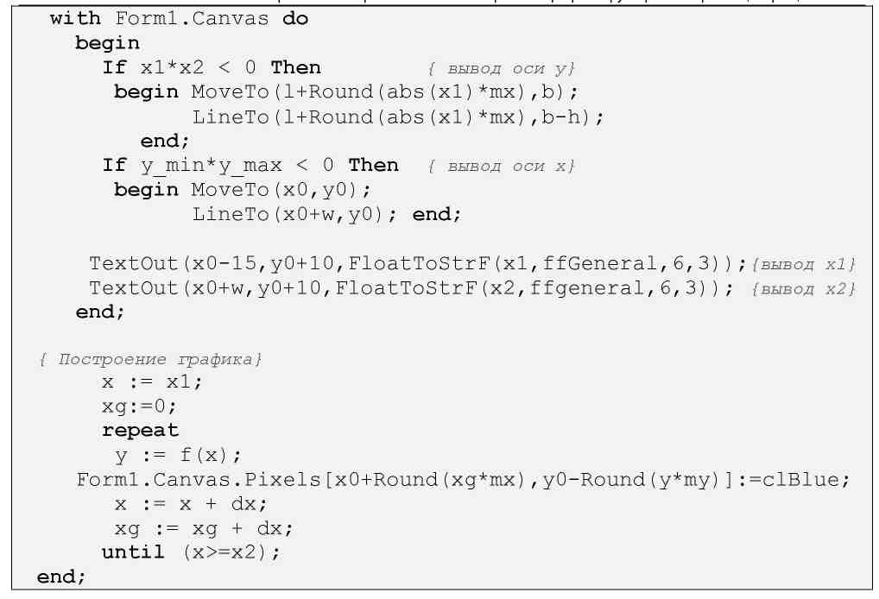
7. Создайте следующие процедуры обработки событий:
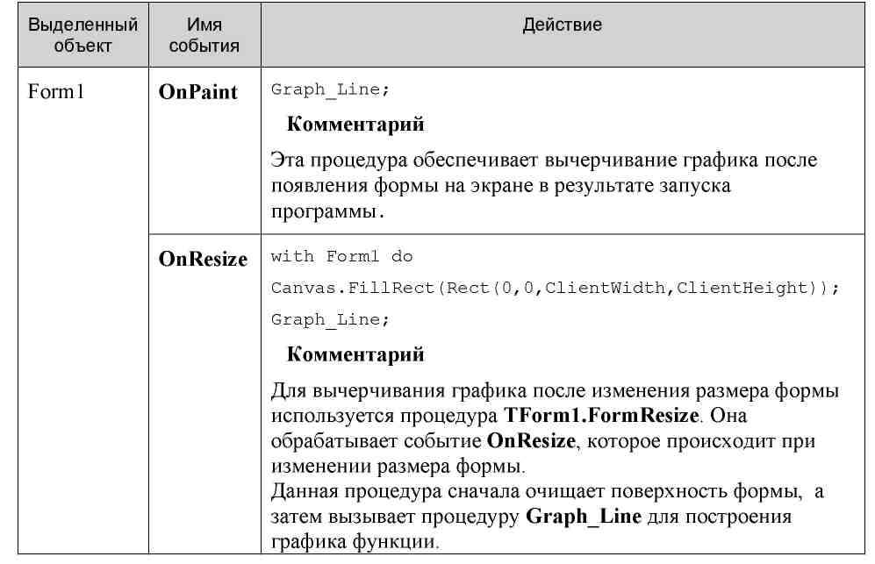

Практическая работа №15.Составление программ, используя мультимедийные возможности Delphi.
Цель работы - создать программу, в которой на поверхности окна перемещается случайным образом изображение веселой рожицы. Пользователь должен сделать щелчок кнопкой мыши по изображению. Программа должна завершить работу после того, как пользователь сделает 10 щелчков кнопкой мыши.
Начало игры осуществляется по нажатию на кнопку Ок.
Свойство WordWrap компонента Label - признак того, что слова, которые не помещаются в текущей строке, автоматически переносятся на следующую строку (значение свойства AutoSize должно быть False).
Листинг программы:
unit Unit1; interface uses
Windows, Messages, SysUtils, Variants, Classes, Graphics, Controls, Forms, Dialogs, StdCtrls, ExtCtrls;
type
TForm1 = class(TForm) Timer: TTimer; Label1: TLabel; Button1: TButton;
procedure TimerTimer(Sender: TObject); procedure FormCreate(Sender: TObject);
procedure FormMouseDown(Sender: TObject; Button: TMouseButton; Shift: TShiftState; X, Y: Integer);
procedure Button1Click(Sender: TObject); private
{ Private declarations } public
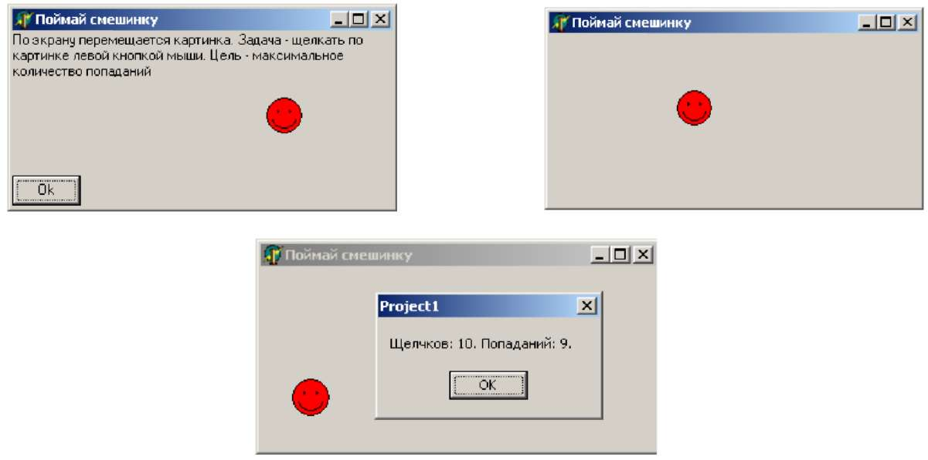
Рис. 1.
{ Public declarations }
{ объявление процедур помещено сюда, чтобы процедуры имели прямой доступ к форме, на которой они рисуют}
procedure PaintFace (x,y: integer); {рисует рожицу} procedure EraseFace(x,y: integer); {стирает рожицу} end;
var
Form1: TForm1;
fx,fy: integer; { координаты рожицы}
n: integer; { количество щелчков кнопкой мыши}
p: integer; { количество попаданий}
implementation
{ рисует рожицу}
procedure TForm1.PaintFace(x,y: integer); begin
Canvas.Pen.Color := clBlack; { цвет линий} Canvas.Brush.Color := clRed; { цвет закраски} { рисуем рожицу}
Canvas.Ellipse(x,y,x+30,Y+30); { лицо} Canvas.Ellipse(x+9,y+10,x+11,y+13); { левый глаз} Canvas.Ellipse(x+19,y+10,x+21,y+13); { правый глаз} Canvas.Arc(x+4,y+4,x+26,y+26,x,y+20,x+30,y+20); {улыбка} end;
{ стирает рожицу}
procedure TForm1.EraseFace(x,y: integer); begin
{ зададим цвет границы и цвет закраски, совпадающий с цветом формы.} { По умолчанию цвет формы - clBtnFace } Canvas.Pen.Color := clBtnFace; { цвет окружности} Canvas.Brush.Color := clBtnFace; { цвет закраски} Canvas.Ellipse(x,y,x+30,y+30); end;
{$R *.dfm}
procedure TForm1.TimerTimer(Sender: TObject); begin
EraseFace(fx,fy); { новое положение рожицы}
fx:= Random(ClientWidth-30); { 30 - это диаметр рожицы} fy:= Random(ClientHeight-30); PaintFace(fx,fy); end;
procedure TForm1.FormCreate(Sender: TObject);
begin
{ исходное положение рожицы}
fx:=100; fy:=100;
Randomize; { инициализация генератора случайных чисел} end;
procedure TForm1.FormMouseDown(Sender: TObject; Button: TMouseButton;
Shift: TShiftState; X, Y: Integer);
begin
inc(n); { кол-во щелчков}
if (x > fx) and (x < fx+30) and (y > fy) and (y < fy+30) then begin
{ щелчок по рожице}
inc(p);
end; if n = 10 then begin
{ игра закончена}
Timer.Enabled := False; { остановить таймер} ShowMessage('Щелчков: 10. Попаданий: ' + IntToStr(p)+'.'); EraseFace(fx,fy); Label1.Visible := True; Button1.Visible := True; { теперь кнопка и сообщение снова видны} end; end;
procedure TForm1.Button1Click(Sender: TObject); begin
Label1.Visible := False; { скрыть сообщение} Button1.Visible := False; { скрыть кнопку} Timer.Enabled := True; { пуск таймера} end;
end.

Практическая работа №16.Составление программ, используя мультимедийные возможности Delphi.
Цель работы - создать программу, выполняющую следующие действия:
1. После запуска программы в окне изображается рисунок, выбранный первым переключателем из раскрывающегося списка.
2. Выбираем необходимый переключатель, рисунок из соответствующего раскрывающегося списка.
3. Для выхода из программы необходимо щелкнуть мышью на закрывающей кнопке в строке заголовка.
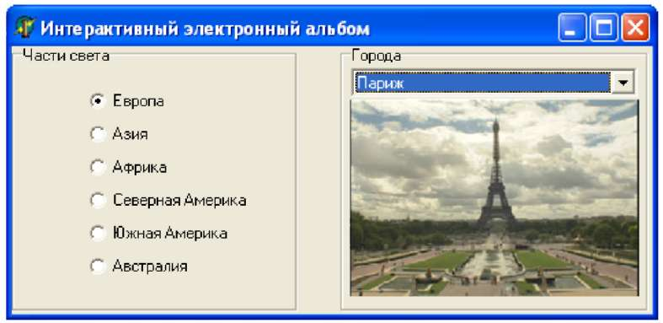
Рис. 1.
Описание плана разработки программы
1. Открыть новый проект.
2. Разместить на форме экземпляры компонентов: рамка GroupBox, переключатель RadioBatton, раскрывающийся список ComboBox.
3. Выполнить следующие действия:
Таблица 1
Выделенный объект | Вкладка окна Object Inspector | Имя свойства/ имя события | Действие
Form1 | Properties | Caption | Установка имени формы "Интерактивный электронный альбом"
Form1 | Events | OnCreate | RadioButtonlClick(RadioButtonl);
GroupBox1  (Вкладка Standard) | Properties | Caption | Введите название "Части света"
RadioBatton1  (Вкладка Standard) | Properties | Caption | Введите название "Европа"
RadioBatton1  (Вкладка Standard) | Properties | Checked (Включен) | Задайте значение True
RadioBatton1  (Вкладка Standard) | Properties | Tag | Присвоить значение 0
RadioBatton1  (Вкладка Standard) | Events | Onclick | В процедуре описать локальную переменную i.  Описать действия переключателей, используя цикл с параметром i от 0 до 5.
Для создания еще пяти переключателей можно использовать метод копирования через буфер обмена. Пока объект RadioBattonl остается выделенным, нажмите комбинацию клавиш CTRL+C. Произойдет его копирование в буфер обмена. Теперь нажмите комбинацию CTRL+V - это команда вставки объекта из буфера обмена и Delphi автоматически изменит имя объекта - новый объект получит имя RadioBatton2.
Продолжение таблицы 1.
Выделенный объект | Вкладка окна Object Inspector | Имя свойства/ имя события | Действие
RadioBatton2 | Properties | Caption | Введите название "Азия"
RadioBatton2 | Properties | Tag | Присвоить значение 5
RadioBatton3 | Properties | Caption | Введите название "Африка"
RadioBatton3 | Properties | Tag | Присвоить значение 10
RadioBatton4 | Properties | Caption | Введите название "Северная Америка"
RadioBatton4 | Properties | Tag | Присвоить значение 15
RadioBatton5 | Properties | Caption | Введите название "Южная Америка"
RadioBatton5 | Properties | Tag | Присвоить значение 20
RadioBatton6 | Properties | Caption | Введите название "Австралия"
RadioBatton6 | Properties | Tag | Присвоить значение 25
Выделите все шесть переключателей. Дайте команду Edit Align (Правка Выравнивание). Откроется окно Alignment (выравнивание). Установить слева переключатель Left Sides (Левые края), а справа Space Equally (Равные промежутки). Щелкните на кнопке OK.
GroupBox2  (Вкладка Standard) | Properties | Caption | Введите название "Города"
ComboBox1  (Вкладка Standard) | Properties | Style | Выбрать значение csDropDownList (Раскрывающийся список)
ComboBox1  (Вкладка Standard) | Events | OnChange | Imagel.Picture.LoadFromFile  (ListBox2.Items [ComBoxl.Tag + ComboBoxl.Itemlndex]);
Image1  (Вкладка Additional) |  |  | Поместить объект на рамку
ListBox1  (Вкладка Standard) | Properties | Visible | Задайте значение False
ListBox1  (Вкладка Standard) | Properties | Items (Пункты) | Щелкнуть на кнопке построителя. Введите в список тридцать названий городов - по пять для каждой части света.
ListBox2 I Properties |  | Visible Задайте значение False
(Вкладка Standard) |  | Items | Щелкнуть на кнопке построителя. Введите в список тридцать имен файлов, содержащих иллюстрации.
4. Сохраните проект, запустите и протестируйте его.
Листинг подпрограммы
procedure TForm1. RadioButton1Click (Sender: TObject);
var i: Integer;
begin
ComboBox1.Clear;
ComboBox1.Tag := (Sender as TRadioButton).Tag; for i := 0 to 5 do
ComboBox1.Items.Add (ListBox1.Items [ComboBox1.Tag + i]);
ComboBox1.ItemIndex := 0;
Imagel.Picture.LoadFromFile (ListBox2.Items [ComboBoxl.Tag]);
end;
procedure TForml.FormCreate(Sender: TObject); begin
RadioButtonlClick(RadioButtonl); end;
procedure TForml.ComboBoxlChange (Sender: TObject); begin
Imagel.Picture.LoadFromFile (ListBox2.Items [ComboBoxl.Tag + ComboBoxl.Itemlndex]); end;

Контрольные вопросы.
- Какие окна присутствуют по умолчании на экране в момент начала работы над новым проектом в Delphi и каковы их функции?
- Что такое Properties и Events в окне инспектора объектов?
- В чем разница между свойствами Caption и Name?
- Что означают значок «+» перед названием свойства в окне инспектора объектов и кнопка с многоточием в строке свойства?
- Какие файлы создает Delphi при работе с проектом? Каково их назначение? Где они сохраняются?

Практическая работа № 17 Предотвращение и обработка ошибок.
Цель работы: научиться находить и предотвращать ошибки.
Постановка задачи
Создайте программу, которая в зависимости от величин N (количество строк) и M (количества столбцов) создает матрицу размером NxM. Программа предоставляет возможность заполнить матрицу с помощью случайных чисел или ввести значения вручную. Кроме этого можно подсчитать сумму элементов матрицы, определить максимальный и минимальный элементы матрицы.

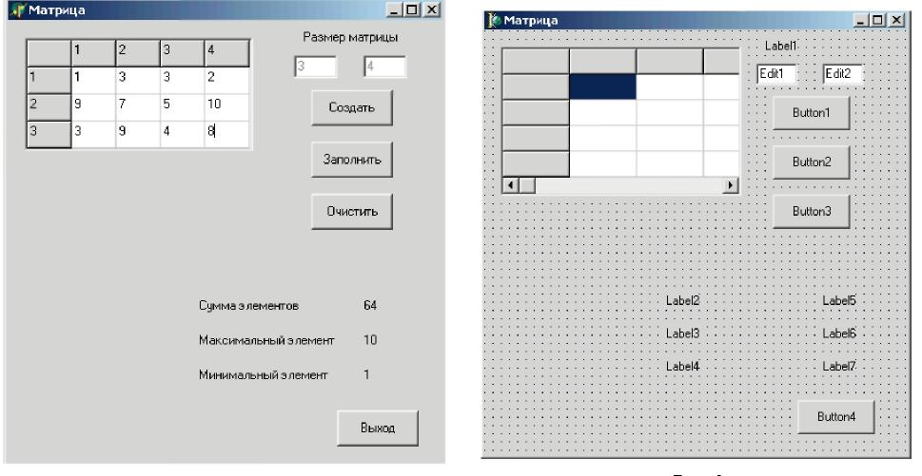
Новым в этой работе являются:

• компонент таблица строк StringGrid вкладки палитры компонентов Additional.
План разработки программы
- Откройте новый проект.
- Разместите в форме объекты в соответствии с рис.2.
- Установите свойства компонент на вкладке Object Inspector:
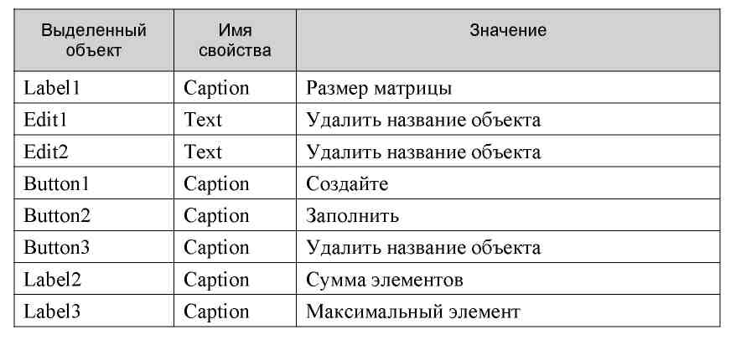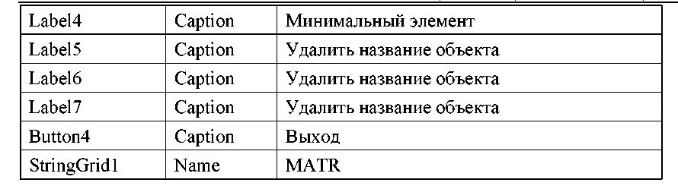
4. Сохраните код программы и проект под именами, например, Unit_M.pas и Pr_M.dpr.
Немного теории
Компонент StringGrid (вкладка палитры компонентов Additional) предназначен для создания таблицы.
Свойству компонента Cells соответствует двухмерный массив ячеек, каждая из которых может содержать произвольный текст. Содержание ячейки массива, находящегося на пересечении столбца с номером Col и строки с номером Row определяется элементом StringGrid 1.Cells [Col, Row]. Это содержимое можно редактировать.
Двумерный массив состоит из двух частей: фиксированной и рабочей.
Фиксированная часть служит для показа заголовков столбцов (строк) и для ручного управления их размерами. Обычно фиксированная часть занимает крайний левый столбец и самую верхнюю строку таблицы. С помощью свойств FixedCols и FixedRows можно задать другое количество фиксированных столбцов и строк. Если свойства FixedCols и FixedRows имеют значение 0, то таблица не содержит фиксированной зоны.
Рабочая часть – это остальная часть таблицы. Она может содержать произвольное количество столбцов и строк, которое можно изменять в ходе выполнения программы. Если рабочая часть не умещается целиком в пределах окна компонента, то автоматически появляются полосы прокрутки. При прокрутке рабочей области фиксированная область не исчезает.
В таблице приведен перечень часто используемых свойств компонента StringGrid.
5. Разместите в блоке реализации после слова implementation описание переменных:
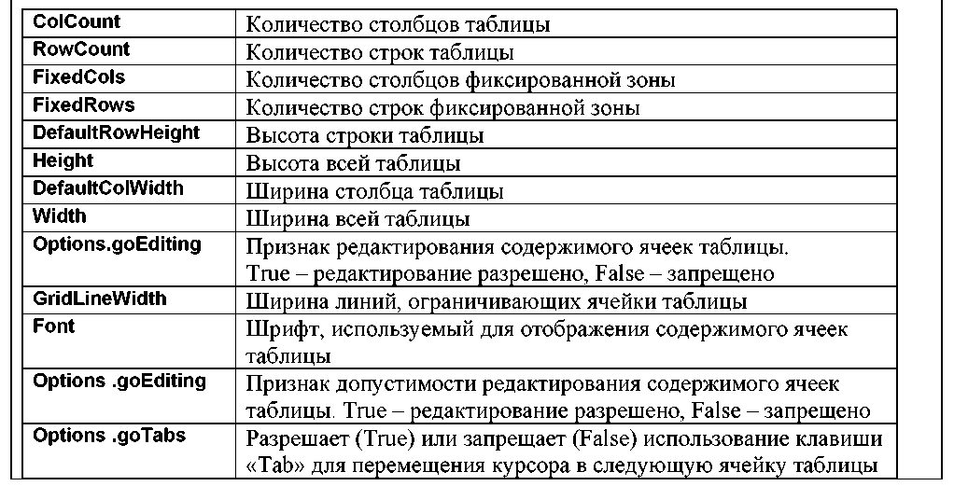
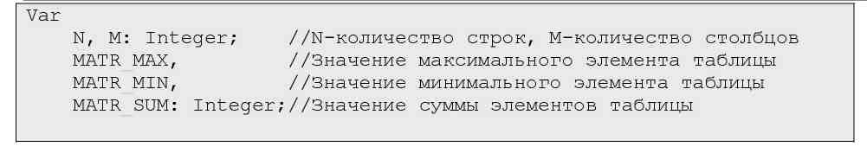
6. Основная задача проекта – создать таблицу, размер которой будет определен после заполнения полей Edit1 и Edit2.
Создадим следующие процедуры обработки событий:
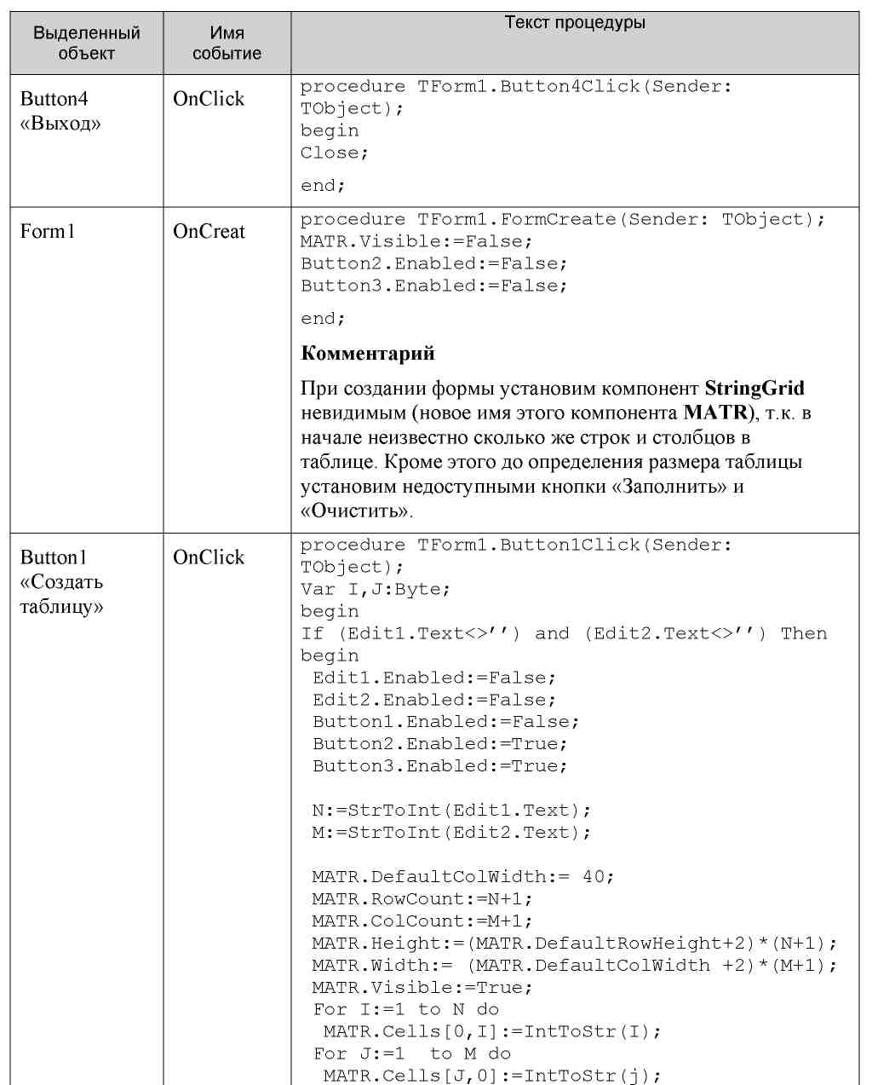

end; end;
Комментарий
Данная процедура будет выполняться только при условии, что введены размеры матрицы, т.е Edit1.Text и Edit2.Text не являются «пустым символом». В начале устанавливаются недоступными компоненты ввода, определяющие размер таблицы, и кнопка «Создать», а недоступные ранее кнопки «Заполнить» и «Очистить» становятся доступными. После этого переходим к формированию таблицы. Для этого устанавливаем значения переменных N и M, определяющих количество строк и столбцов таблицы – переводим из текстовой информации значения полей Edit1 и Edit2 в числовые значения. После этого программно задаем свойства компонента StringGrid (MATR) и устанавливаем его видимым. В конце заполняем фиксированную часть таблицы значениями номеров строк и столбцов.
Button2 «Заполнить таблицу» | OnClick | procedure TForm1.Button2Click(Sender: TObject); Var I,J:Byte; begin Randomize; For I:=1 to N do For J:=1 to M do MATR.Cells[J,I]:=IntToStr(Random(N*M));  MATR_MAX:= StrToInt(MATR.Cells[1,1]); MATR_MIN:= StrToInt(MATR.Cells[1,1]); MATR_SUM:=0; For I:=1 to N do For J:=1 to M do  begin MATR_SUM:=MATR_SUM+StrToInt(MATR.Cells[J,I]);  IF StrToInt(MATR.Cells[J,I])>MATR_MAX Then MATR_MAX:=StrToInt(MATR.Cells[J,I]);  IF StrToInt(MATR.Cells[J,I])<MATR_MIN Then MATR_MIN:=StrToInt(MATR.Cells[J,I]);  end; Label5.Caption:=IntToStr(MATR_SUM); Label6.Caption:=IntToStr(MATR_MAX); Label7.Caption:=IntToStr(MATR_MIN); end;  Комментарий  В начале процедуры заполняются ячейки таблицы (MATR.Cells[J,I]) случайными числами в диапазоне от 0 до (N*M-1). Дальше определяются максимальное и минимальное числа и сумма элементов таблицы. В конце процедуры полученные значения выводятся на экран. Для этого используются компоненты Label5, Label6, Label7.  Для заполнения ячеек таблицы как положительными, так и отрицательными

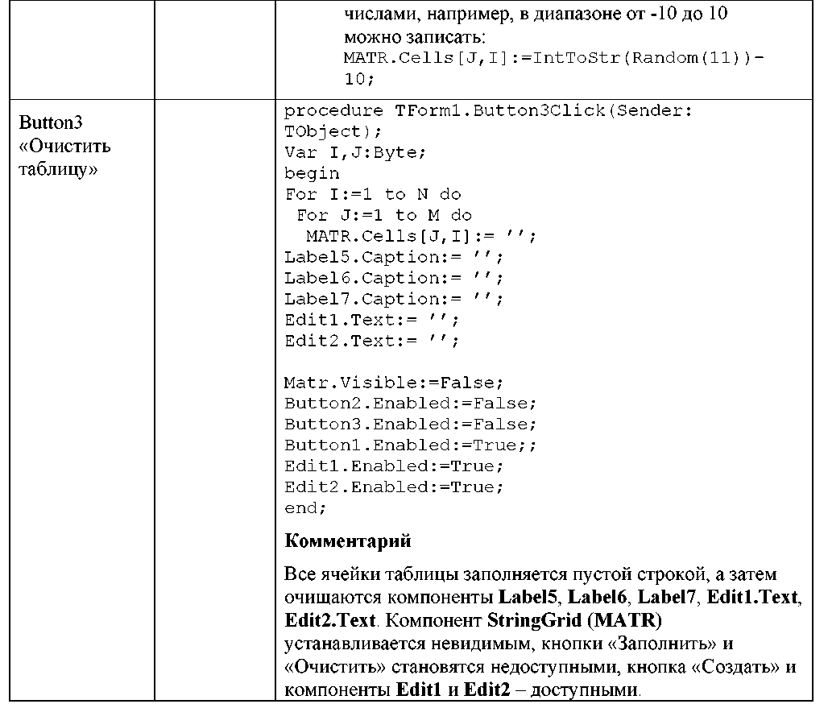

7. Программа готова. Но если в поля ввода «Размерность матрицы» мы по ошибке вместо числа введем букву или какой-либо другой символ, то программа будет прервана. Для того чтобы это избежать создадим процедуры обработки события KeyPress для компонента Edit1.

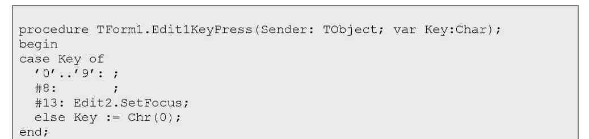
Комментарий
В зависимости от нажатой клавиши программа выполнит следующие действия:
- нажата любая цифровая клавиша или клавиша «Back Space» (код клавиши #8) – программа ничего не изменит,
- нажата клавиша «Enter» (код клавиши #13) – курсор перейдет в окно редактора ввода Edit2,
- во всех остальных случаях – введенный символ будет удален (присвоение значения пустого символа Chr(0)).
Для компонента Edit2 самостоятельно создайте процедуру, обрабатывающую ввод. Она будет отличаться тем, что при нажатии клавиши «Enter», курсор должен перейти на кнопку «Создать таблицу» (Button1).
8. Созданная программа не позволяет редактировать элементы таблицы. Внесем изменения в свойства компонента StringGrid (MATR). Для этого на вкладке Object Inspector свойству Options.goEditing установим значение True. Процедура, обрабатывающая нажатие клавиши в поле компонента StringGrid (MATR) будет выглядеть так:

procedure TForm1.MATRKeyPress(Sender: TObject; var Key: Char); Var I,J:Byte; begin case Key of
’0’..’9’: ;
#8: ;
#13: if MATR.Col<MATR.ColCount-1 then MATR.Col:=MATR.Col+1;
else Key:=Chr(0); end; MATR_MAX:= StrToInt(MATR.Cells[1,1]); MATR_MIN:= StrToInt(MATR.Cells[1,1]); MATR_SUM:=0; For I:=1 to N do For J:=1 to M do
begin
MATR_SUM:=MATR_SUM+StrToInt(MATR.Cells[J,I]);
IF StrToInt(MATR.Cells[J,I])>MATR_MAX Then MATR_MAX:=StrToInt(MATR.Cells[J,I]);
IF StrToInt(MATR.Cells[J,I])<MATR_MIN Then MATR_MIN:=StrToInt(MATR.Cells[J,I]);
end; Label5.Caption:=IntToStr(MATR_SUM); Label6.Caption:=IntToStr(MATR_MAX); Label7.Caption:=IntToStr(MATR_MIN);
end;
Комментарий
Обработка нажатия допустимой клавиши рассмотрена в п.7. Отличие заключается в действии, которое произойдет, если нажата клавиша «Enter» - переход к следующей ячейке в данной строке, если эта ячейка не последняя в строке.
Дальше в процедуре идет подсчет максимального, минимального элемента и суммы элементов в таблице, после внесения изменений.
9. Сохраните проект окончательно, запустите и протестируйте его.
Задание для самостоятельного выполнения
1. Дополните программу, вставив блок определения суммы по каждому столбцу матрицы.
Подсказка. Необходима еще одна таблица (компонент StringGrid), в которой будут находиться подсчитанные суммы по столбцам. Формировать эту таблицу нужно в момент формирования основной таблицы.
Продолжение работы
Доработать программу так, чтобы можно было бы заполнять матрицу различными способами:
на оценку «4»
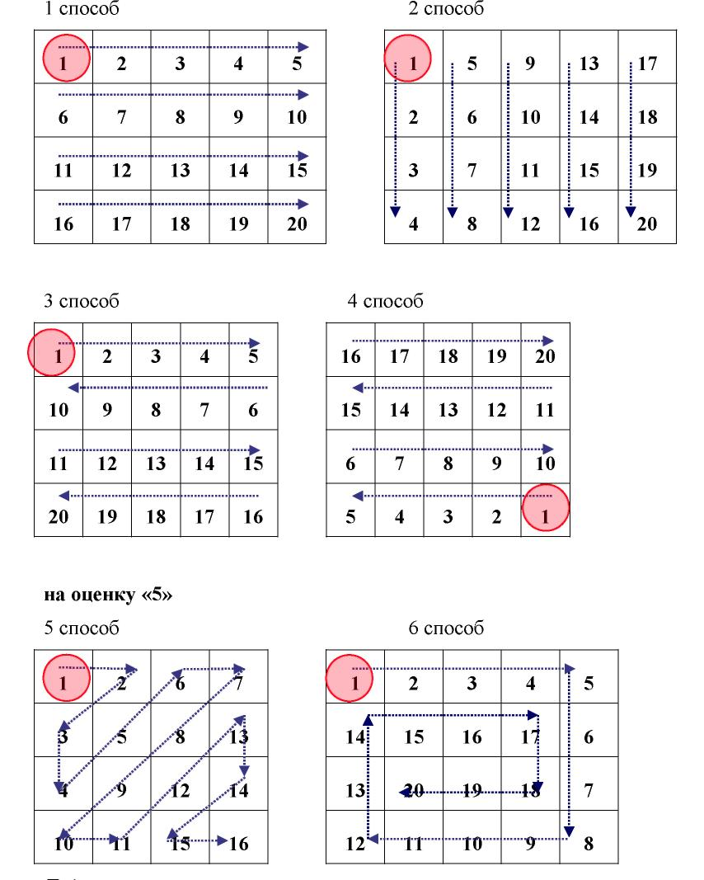
Подсказка.
Удалите кнопку Заполнить таблицу, добавив отдельные процедуры для заполнения каждым способом.
Вначале необходимо внести изменения в раздел объявления:
Const N=15; M=15; //N-количество строк, M-количество столбцов
Type T_Mas=Array[1..N, 1..M] Of Integer; //Тип массив
Var
Mas :T_Mas;
MATR_MAX, //Значение максимального элемента таблицы MATR_MIN, //Значение минимального элемента таблицы MATR_SUM: Integer;//Значение суммы элементов таблицы
Пример процедуры для заполнения с помощью случайных чилел может выглядеть так:
Procedure Z0 (Var MAS: T_MAS); Var I,J:Byte; begin Randomize; For I:=1 to N do For J:=1 to M do MAS[J,I]:=Random(N*M);
End.
Созданные вами процедуры должны располагаться в тексте программы сразу же после раздела объявления переменных.
Для выбора способа заполнения можно воспользоваться компонентой ListBox.
Для заполнения выделите объект ListBox1, найдите свойство Items, щелкните на кнопке с тремя точками, расположенной справа от него. В появившемся окне встроенного редактора String List Editor введите названия способов заполнения, каждый на новой строке. Например:
Случайными числами По горизонтали По вертикали Змейкой слева Змейкой справа Зигзагом Спиралью
Комментарий
а) Свойство Items содержит элементы списка.
б) Список может быть создан при создании формы или во время работы
программы.
в) Свойство ItemIndex определяет номер элемента, выбранного из списка.
Первый элемент имеет номер 0. Если не выбран ни один из элементов, то
значение свойства ItemIndex равно – «-1».
Сохраните набранный текст в файле под именем ZAPOLN.txt. Для этого нажмите правую кнопку мыши и выберите режим Save. Для выхода из встроенного редактора щелкните на кнопке OK.
Комментарий
Просмотреть содержимое созданного текстового файла ZAPOLN.txt, можно с помощью любого текстового редактора, а также внести изменения в тестовый файл, не используя встроенный редактор Delphi.

Практическая работа №18.Создание главного меню программы
В данной лабораторной работе вы познакомитесь с компонентами Delphi для создания меню и вызова стандартных диалогов выбора файлов. При этом необходимо будет создать приложение, позволяющее просматривать и запускать приложения, которые были созданы во время выполнения предыдущих лабораторных работ.
Управляющим элементом создаваемого приложения должно быть меню, позволяющее выбирать требуемые для просмотра или запуска файлы. Если выбрана команда просмотра, то содержимое файла должно быть выведено в главной форме в компоненте для отображения многострочных текстов. При выборе команды запуска соответствующий выполняемый файл должен быть запущен.

Цель работы
Изучение компонентов для создания меню и стандартных диалогов.

Задачи работы
- Ознакомление с компонентами для создания меню и диалогов выбора файлов.
- Создание программы для просмотра и запуска созданных в предыдущих лабораторных работах приложений.

Описание работы
Наше приложение будет состоять всего из одной формы, на которой надо разместить 4 компонента типов TMainMenu, ТМеmо и две TOpenDialog (рис. 1). С помощью этих компонентов мы реализуем два способа решения поставленной задачи. Рассмотрим их.

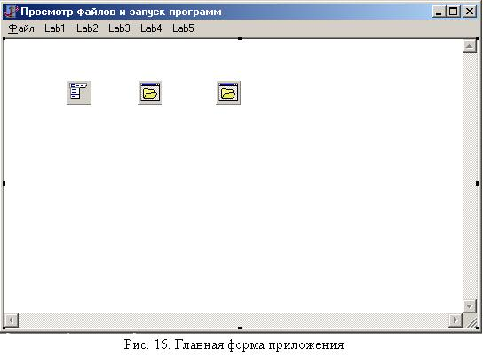
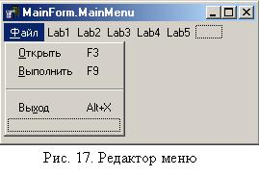
Для создания главного меню в Delphi используется компонент типа TMainMenu. Для этого необходимо поместить его на форму и дважды щелкнуть по нему. После этого на экране появится окно редактора меню (рис. 1).
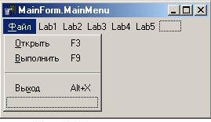

Сначала меню состоит из одного пустого элемента. Для добавления нового пункта меню можно просто начать изменять любой пустой пункт меню в редакторе меню (он обведен пунктирным прямоугольником). Для вставки - нового пункта меню в любой позиции необходимо нажать клавишу Insert. Для удаления пункта меню клавишу Delete. Для создания подменю второго уровня - клавишу Ctrl+->.
Замечание Для изменения пунктов меню используйте клавиши Insert, Delete и Ctrl+->

Таблица 1. Основные свойства объектов типа TMenuItem
Свойство | Тип | Комментарий
Caption | String | Текст, появляющийся в меню. Если перед некоторой буквой поставить знак &, то во время выполнения программы этот знак будет не виден, а буква будет изображаться с подчеркиванием, что позволит ее использовать в качестве горячей клавиши. Если текст состоит всего из одного знака «минус», то пункт меню становится разделительной линией.
Cheeked | Boolean | При установке значения True слева от пункта меню будет отображаться «галочка».
Enabled | Boolean | Если значение будет равно False, то пункт меню будет недоступен для выбора и станет отображаться серым цветом.
Shortcut | TShortCut | Горячая клавиша, которую можно будет использовать для быстрого вызова пункта меню. Кроме того, она будет отображаться справа от пункта меню.
Visible | boolean | Если значение будет равно False, то пункт меню будет невидим
Для изменения описания пунктов меню необходимо выбрать требуемый. При этом он станет доступным в инспекторе объектов, где можно изменить все необходимые свойства. В табл. 8 приведено краткое описание основных свойств элементов меню.
В данной лабораторной работе необходимо создать в главном меню два вида подменю. В первом подменю «Файл» можно создать три пункта и один разделитель. Это команды «Открыть...» для выбора файла в диалоге и загрузки его в главную форму, «Выполнить...» для выбора выполняемого файла в диалоге и его запуска, а также команда «Выход».
Все остальные подменю должны соответствовать рис. 18. Первым пунктом такого подменю должно быть название файла проекта, например Labl.dpr. Затем после разделителя список всех модулей, входящих в состав проекта. А в конце после разделителя имя выполняемого файла.
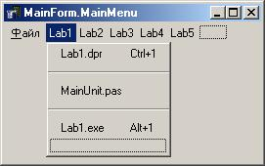

После создания меню необходимо создать обработчики событий выбора пунктов меню. Для их создания можно просто дважды щелкнуть в нужный пункт меню, находясь в редакторе меню, либо просто выбрать этот пункт в меню формы.
Самый простой из обработчиков соответствует пункту меню «Выход». В нем просто нужно вызвать метод формы Close.
Наша программа должна выполнять два вида действий - загрузку файла для просмотра в многострочный текстовый редактор и запуск программы на выполнение. Для этого создадим две соответствующие процедуры OpenFile и ExecuteFile с одним входным параметром строкового типа для передачи имени файла. Процедура OpenFile должна открыть текстовый файл, считать все его строчки и поместить их в многострочный редактор типа ТМето. Наиболее важные свойства компоненты данного типа приведены в табл. 9.
Процедура ExecuteFile должна запускать выполняемый файл. Для этого можно воспользоваться функцией WinExec, определенной в модуле Windows. Функция имеет два параметра. Первый типа PChar задает имя файла, второй целочисленный - способ запуска. В большинстве случаев способ запуска можно задавать равным 0. Тип данных PChar эквивалентен типу *char, используемому в языке С. Для приведения к нему обычной строки Delphi, например FileName типа string, можно просто записать PChar(FileName).
Таблица 9. Основные свойства объектов типа ТМето
Свойство | Тип | Комментарий
Align | TAlign | Определяет режим автоматического изменения размера компоненты. Значение, равное alClient, позволяет автоматически растягивать компонент по размеру содержащего его визуального компонента, например формы.
ReadOnly | Boolean | При установке значения True, текст нельзя будет редактировать.
Lines | TStrings | Содержимое многострочного редактора.
ScrollBars | TScrollStyle | Определяет видимость полос прокрутки. Значение равное ssBoth включает обе полосы.
Теперь рассмотрим обработчики событий выбора пунктов меню «Открыть...» и «Выполнить...». В них нужно вызвать диалоги выбора файлов типа TOpenDialog и вызвать соответствующую процедуру OpenFile или ExecuteFile. Наиболее важные свойства компонента типа TOpenDialog приведены в табл. 2. Для того чтобы выдать диалог на экран, необходимо использовать его метод Execute, возвращающий логическое значение, которое равно True, если пользователь выбрал файл.
Замечание
Для назначения пунктам меню уже созданного обработчика событий необходимо в инспекторе объектов просто выбрать из ниспадающего списка нужный метод-обработчик.
Теперь рассмотрим обработчики событий для пунктов меню, соответствующих файлам с расширениями dpr, pas и ехе. Для первых двух логично написать один общий обработчик, который загружает текстовый файл. Предполагая, что все лабораторные работы находятся в своих каталогах, например, так, как на рис. 1, будем формировать имя файла автоматически, составляя его из некоторого каталога, содержащего все лабораторные работы, например, 'H:\Work\Delphi', затем имени главного меню, например, 'Lаb1', и имени файла, указанного в тексте пункта меню, например, 'MainUnit.pas'. Основные процедуры в обоих обработчиках те же процедуры OpenFile и ExecuteFile.
Замечание
Для задания фильтра в компонентах для выбора файлов, можно вызвать редактор для свойства Filter, нажав кнопку с многоточием справа от его значения в инспекторе объектов. В нем имеется таблица с двумя колонками: в левой помещается описание варианта фильтра, а в правой - сам фильтр.
В листингах 1-2 приведены тексты файлов проекта и модуля.
Таблица 2. Основные свойства объектов типа topendialog
Свойство | Тип | Комментарий
DefaultExt | String | Задает расширение файла по умолчанию. Оно будет добавлено к введенному пользователем имени файла, если оно указано без расширения.
FileName | String | Имя выбранного файла.
Filter | String | В этом свойстве указывается список типов видимых в диалоге файлов. Например, в данной работе для команды «Открыть...» уместно указать в строке инспектора объектов (не входя в редактор свойства) значение 'Проекты Delphi (*.dpr) |*.dpr| Модули Delphi (*.pas) |*. pas | Текстовые файлы (*.txt) |*.txt|Bce файлы |*.*', а для команды «Выполнить...» - ' Выполняемые файлы | *.ехе; *.сom; *.bat; *.pif'.
FilterIndex | Integer | Номер фильтра при открытии диалога
Options | TOpenOptions | В этом свойстве указываются различные параметры диалога. В нашем случае необходимо указать опцию ofFileMustExist для того чтобы пользователь не мог ввести имя несуществующего файла.
Title | String | Текст заголовка диалога выбора файлов.

Практическая работа №19.Создание дочерних окон
Задание
Необходимо разработать Windows-приложение ¾ многооконный просмотрщик текстовых файлов.
Методические указания к выполнению лабораторной работы
Необходимо
1) в соответствии с указаниями разместить на форме необходимые компоненты и установить их свойства;
2) в соответствии с предложенными подсказками создать соответствующие обработчики событий и методы;
3) проверить правильность работы приложения.
Для самопроверки рекомендуется разработать полноценное приложение.

Для контроля преподавателем необходимо разработать полноценное приложение и продемонстрировать преподавателю работу приложения.

Разработка приложения
Замечание. Указания и подсказки относятся к работе в среде Borland Delphi 5. При работе в других версиях возможны ошибки и неточности.
Измените свойства для главной формы приложения FileView
Caption "Просмотрщик файлов"
Ctl3D False
FormStyle fsMDIForm {главная форма приложения MDI}
Name "MDIFileViewer"
Position poDefault { приложение получает свои начальные размеры и расположение от Windows }
2. Создайте меню главной формы
Панель меню приложения должно иметь два элемента: Файл и Подсказка.
Для создания этого меню дважды щелкните на компоненте MainMenu (ГлавноеМеню), чтобы вызвать Menu Designer(Проектировщик Меню).
В Menu Designer добавьте элементы меню
Меню Заголовок Групповой индекс Быстрый доступ
&Fi1е 1
File &0pen 0 F3
File - (разделитель) 0
File E&xit 0 Alt+F4
&Help 10
Help &About 0
Создайте процедуру события для элемента меню Файл | Выйти. Эта процедура должна закрывать окно приложения.
procedure TMDIFileViewer.ExitlClick(Sender: TObject);
begin
Close;
end;
Сохраните свою работу, назвав модуль VIEWMAIN.PAS и проект FILEVIEW.DPR.
3. Для выбора файла для просмотра следует использовать компонент OpenDialog.
Разместите компонент OpenDialog на форме и измените его свойства.
Filter Все файлы | *.* |
Файлы картинок | *.bmр; *..iсо; *.wmf |
Файлы текстов |*.txt
Замечание. Вы можете изменить свойство Filter, набрав на клавиатуре текст или используя специальный редактор свойств Filter.
Name "FileOpenDialog"
Options.ofFileMustExist True
4. Создайте обработчик события для элемента меню Файл | Открыть
procedure TMDIFileViewer.OpenlClick(Sender: TObject);
begin
If FileOpenDialog.Execute
Then
Begin
End;
end;
Замечание. Обработчик события ничего не делает с данными, возвращаемыми из FileOpenDialog, однако инфраструктура такой процедуры здесь есть.
Код, который действительно открывает файлы, будет добавлен после создания просмотрщика текстовых файлов.
5. Снова сохраните свою работу и запустите программу на выполнение.
Вы должны иметь возможность выбрать Файл | Открыть и увидеть появление окна диалога, а выбор Файл | Выйти должен осуществлять выход из программы.
6. Необходимо создать форму для отображения текстовых файлов
Галерея
Прежде, чем продолжить создание новой формы, давайте убедимся, что опции Delphi установлены таким образом, что Окно диалога Browse Gallery дает возможность выбирать форму из группы стандартных типов форм, которые были определены предварительно. Это может дать огромную экономию времени при создании ряда форм, имеющих в значительной степени одинаковую компоновку. В этом случае вы просто один раз создаете базовую форму и прибавляете ее к галерее. Затем, когда бы вам ни понадобилась аналогичная форма, вы просто выбираете ее из галереи и делаете все нужные изменения. Вы можете также установить Delphi таким образом, чтобы она отображала окно диалога Browse Gallery, когда вы создаете новый проект.
Выберите Options | Environment из главного меню Delphi и на странице Preferences убедитесь, что независимая кнопка "Use on New Form" ("Использование новой формы") - внизу справа окна диалога - отмечена крестиком.
Установка этих опций приведет к тому, что Delphi всегда отобразит окно диалога Browse Gallery, когда бы вы ни выбрали из главного меню File | New Form. Сделав эти изменения, нажмите кнопку ОК, чтобы сохранить опции.
Выберите из главного меню File | New Form.
Delphi отобразит окно диалога Browse Gallery (Галерея просмотра).
Наша новая форма является очень простой, поэтому мы просто воспользуемся шаблоном пустой формы (Blank form). Дважды щелкните мышью на шаблоне Blank form в окне диалога Browse Gallery, и Delphi создаст новую пустую форму, с которой вы сможете работать.
Выберите из меню File | Save Project (Файл | Сохранить Проект) и назовите новый модуль TEXTVIEW.PAS.
7. Измените свойства формы
Caption "Просмотрщик текстов"
Ctl3D False
FormStyle fsMDIChild
Name "TextViewer"
8. Добавьте компонент, отображающий текст файла — Memo и измените его свойства
Align alCIient { Memo занимает всю клиентскую область формы }
{т.е. автоматически изменяет свои размеры при изменении размеров окна формы}
BorderStyle bsNone
Readonly True { пользователь не должен изменять текст }
ScrolfBars ssBoth
Wordwrap False { Memo автоматически не должен сворачивать текст для размещения его внутри окна. Каждая строка файла должна занимать одну строку в компоненте Memo}
9. Теперь имеется главная форма и дочерняя форма, которая будет отображать текстовый файл. Необходимо написать код, который позволит главной форме создавать и отображать форму текстового просмотрщика.
В окне Unit выберите закладку, помеченную Textview, чтобы отобразить модуль исходного текста для формы TextViewer.
В определение класса TTextViewer добавьте переменную Filename в приватный раздел и объявление процедуры Open в общедоступный раздел.
Отредактированный класс TTextViewer должен выглядеть следующим образом
TTextViewer = class(TForm)
Memol: TMemo ;
private
{ Приватные обявления }
Filename : String;
public
{ Общедоступные объявления }
Procedure Open (Const AFilename : String) ;
end;
10. Добавьте процедуру Open в часть implementation (реализация) исходного файла вашего модуля.
implementation {$R *.DFM)
Procedure TTextViewer.Open (Const AFilename : Strings);
Begin
Filename := AFilename; {сохраняет имя файла, который должен быть загружен}
Memol.Lines.LoadFromFile (Filename) ; { загружает файл в компонент Memo}
Caption := Filename ; { заголовок формы отражает имя файла}
End;
end.
11. Необходимо написать код, создающий и отображающий форму текстового просмотрщика.
Щелкните мышью на закладке Viewmain в окне Unit, чтобы отобразить исходный текст главной формы.
Найдите процедуру TMDIFileViewer.Open1Click и отредактируйте ее
procedure TMDIFileViewer.OpenlClick(Sender: TObject);
Var TextViewer : TTextViewer:
begin
If FileOpenDialog.Execute
Then
Begin
TextViewer := TTextViewer.Create (Self); { создает новую форму TextViewer }
TextViewer.Open (FileOpenDialog.Filename) ; { открыть файл }
TextViewer.Visible := True; { делает новую форму видимой }
TextViewer.SetFocus ; { устанавливаем фокус клавиатуры к этому окну }
End;
end;
12. Найдите начало раздела implementation в модуле главной формы и добавьте в него оператор uses
implementation
uses TextView;
{$R *.DFM}
13. После выполнения этих изменений сохраните работу и проверьте программу.
Первое, что вы заметите, это автоматически отображаемую форму TextViewer с присутствующим в окне текстом "Memol".
У вас должна иметься возможность выбрать из меню Файл | Открыть и выбрать для просмотра текстовый файл.
Если в окне диалога Open нет ни одного файла с расширением ТХТ, просмотрите каталог Wmdows-директории или просто выберите файл .PAS. В любом случае FileView отобразит в окне выбранный файл.
Вы можете вывести па экран столько файлов, сколько захотите, каждый в отдельном окне. Вы можете перемещать, изменять размеры, минимизировать, максимизировать или закрывать отдельные окна, независимо от остальных.
Для закрытия приложения нажмите Alt+F4.
14. Закрытие дочерних окон
Вы вероятно заметили, что когда делаете двойной щелчок в окне с управляющим меню дочернего окна, оно не закрывается, а минимизируется. Это поведение является определенным по умолчанию для дочерних окон MDI.
Необходимо сделать, чтобы закрытие действительно означало закрытие.
Следует добавить к форме обработчик события OnClose.
Процедура обработки события OnClose дочернего окна
procedure TTextViewer.FormClose(Sender: Tobject; var Action: TCloseAction);
begin
Action := caFree;
end;
15. Для того, чтобы дочернее окно не создавалось автоматически можно удалить строку кода
Application.CreateForm(TTextViewer, TextViewer);
из исходного файла проекта. (Выберите View |Project Source из основного меню Delphi)
Сохраните и выполните свою программу, обратив внимание на то, что первоначальное текстовое окно больше не появляется при запуске программы.
16. МЕНЮ ДОЧЕРНЕГО ОКНА
В FileView следует добавить три новых элемента (Закрыть, Печатать и Установка принтера) к меню Файл всегда, когда открывается текстовое окно.
Необходимо также добавить меню Window, которое позволит располагать дочерние окна каскадом или стопкой внутри клиентной области приложения.
Разместите на форме TextViewer компонент MainMenu.
Поскольку компонент Memo занимает все пространство клиентной области формы, следует поместить компонент MainMenuвнутри границ компонента Memo.
Вызовите Menu Designer и добавьте элементы меню
Меню Заголовок Групповой индекс Быстрый доступ
&Fi1е 1
File &0pen 0 F3
File &Close 0 Alt+F3
File - (разделитель) 0
File &Print 0
File p&rint Setup... 0
File - (разделитель) 0
File E&xit 0 A11+F4
&Window 5
Window &Tile 0
Window &Cascade 0
Window Close &all 0
В данном случае меню Файл дочернего окна замещает меню Файл приложения, поскольку оба значения Grouplndex равны 1.
Меню Окно дочернего окна, имеющее значение Grouplndex=5, помещается между меню Файл (Grouplndex=1) и меню Подсказка(Grouplndex=10).
Обратите внимание, что меню дочернего окна не имеет меню Подсказка, так как окно Подсказка не должно меняться, когда отображается дочернее окно.
Выполнив эти изменения, запустите программу на выполнение.
Затем откройте файл и обратите внимание, что меню изменилось. К меню Файл добавились три новых элемента и разделитель, а меню Окно в рамке меню располагается теперь между меню Файл и Подсказка.
17. Вызов родительской формы
Поскольку заменили меню Файл, ни одна из процедур событий меню главной формы не будет работать, когда открыто дочернее окно, так как события адресуются к дочернему окну, а не к главному окну приложения. Поэтому, если вы запускаете программу и нажимаете F3, чтобы открыть файл, все работает так, как и ожидается. Но после этого ни один из элементов меню Файл не будет работать. Мы, очевидно, не хотим дублировать код каждой из опций меню приложения в каждой из дочерних форм, поэтому необходим способ вызова обработчика событий из главной формы.
Необходимо использовать модуль VIEWMAIN. Добавьте строку:
uses ViewMain;
в начало раздела implementation в TEXTVIEW.PAS
18. Создайте обработчики событий
procedure TTextViewer.OpenlClick(Sender: TObject); { для меню - Файл | Открыть }
begin
MDIFileViewer.OpenlClick (Sender) ;
end;
procedure TTextViewer.CloselClick(Sender: TObject); { для меню Файл | Закрыть }
begin
Close;
end;
procedure TTextViewer.ExitlClick(Sender: TObject); { для меню Файл | Выйти }
begin
MDIFileViewer. ExitlClick (Sender) ;
end;
procedure TTextViewer.TilelClick(Sender: TObject); { для меню Окно | Все }
begin
MDIFileViewer.Tile ;
end;
procedure TTextViewer.CascadelClick(Sender: TObject); { для меню Окно | Каскад }
begin
MDIFileViewer.Cascade ;
end;
procedure TTextViewer.ClosealllClick(Sender: TObject); { для меню Окно | Закрыть все }
begin
MDIFileViewer.CloseAllChildren;
end;
19. Добавьте процедуру С1оseAllChiIdren в VIEWMAIN.PAS.
!!! Включите объявление процедуры в раздел public класса TMDIFileViewer:
procedure CloseAllChildren;
procedure TMDIFileViewer.CloseAllChildren;
Var i : Integer;
Begin
For i := 0 To MDIChildCount do
MDIChildren[i].Close
End;
20. ПЕЧАТЬ ТЕКСТА
Необходимо получить параметры печати, открыть печатающее устройство для вывода и переслать на него каждую строку текста.
Получение готовности к печати
Из страницы палитры компонентов Additional (Дополнительные) выберите компоненты PrintDialog и PrinterSetupDialog и разместите их на форме TextViewer.
Добавьте обработчики событий элементов Файл | Печать и Файл | Установка принтера.
procedure TTextViewer.PrintSetuplClick(Sender: TObject);
begin
PrinterSetupDialog1.Execute;
end;
procedure TTextViewer.Print1Click(Sender: TObject);
var Line: Integer;
PrintText: System.Text;
begin
if PrintDialogI.Execute then
begin
AssignPrn(PrintText); { назначить файл типа Text устройству печати }
Rewrite(PrintText) ; { открывает назначенный файл для вывода }
Printer . Canvas . Font := Memol. Font; {устанавливаем шрифт для полотна принтера}
for Line := 0 to Memol.Lines.Count do
Writeln(PrintText, Memo1.Lines[Line]); { пересылаем каждую строку вывода в файл принтера }
System.Close(PrintText) ;
end;
end;
21. Добавьте Printers к списку модулей в операторе uses модуля TextView.
Он должен выглядеть следующим образом:
uses ViewMain, Printers;
22. Проверьте правильность работы приложения.

Практическая работа №20.Осуществление обмена данными между формами. Разработка многодокументных MDI окон
Задание
Необходимо разработать электронный учебник.
Учебник должен включать информационную (обучающую) часть.
Замечание. *По желанию студента или по указанию преподавателя учебник может включать тестовый контроль знаний обучаемых (ниже соответствующие требования к реализации приложения помечены знаком *).
Необходимо
1. Реализовать приложение на основе принципа многодокументного интерфейса. Возможно использование приложения, разработанного при выполнении предыдущей лабораторной работы.
2. Реализовать доступ к функциям приложения с использованием главного меню, содержащего такие режимы как Обучение, (*Контроль знаний), Шрифт, Окно, Литература, Справка.
3. Разработать документацию по использованию приложения (инструкцию пользователя) с подробным описанием возможностей приложения и приемов их использования и включить инструкцию в приложение в качестве справки о программе.
4. Выполнить следующие требования.
· Режим Обучение должен предоставлять возможность выбирать темы учебника для изучения основных понятий и фактов (сформировать список тем как список режимов меню Обучение).
· Содержание каждой темы (отдельный текстовый файл, хранящийся в специальной папке на диске) должно быть доступно пользователю в отдельном окне. Пользователю должно быть запрещено редактирование текста.
· Пользователь должен иметь возможность изменять по своему усмотрению фон окна и цвет символов текста, а также восстанавливать параметры, заданные разработчиком учебника по умолчанию.
· Пользователь должен иметь возможность просматривать одновременно несколько тем в разных окнах. Режим Окно должен позволять пользователю располагать несколько окон с открытыми темами в одном из возможных порядков (каскадом и т.п.).
· Режим Литература должен предоставлять доступ к списку использованных разработчиком электронного учебника источников (книги и/или источникиInternet). Список литературы должен быть оформлен в соответствии с правилами оформления литературы.
· Режим Справка должен содержать два режима: непосредственно Справку (инструкцию пользователя по работе с электронным учебником) и информацию «О программе» (название приложения, версия, год выпуска, сведения об авторе).
· *Режим Контроль знаний должен предоставлять доступ к выполнению тестовых заданий по каждой теме, а также к итоговому контролю знаний по всему содержанию учебника.
· *Тестовые задания могут предусматривать следующие типы ответов: выбор единственного правильного ответа из предложенного списка ¾ реализовать с использованием компонента RadioGroup; множественный выбор (несколько правильных) ¾ реализовать с использованием компонентов типаCheckbox; ввод правильного ответа ¾ с использованием компонента Edit. Приветствуется использование в качестве ответов графических изображений (картинок).
· *Тестовое задание должно быть сформулировано в виде текста с учетом возможности использования графических изображений (картинок).
Текст задания должен отображаться в компоненте Label и должен быть защищен от модификации.
· *После прохождения теста пользователю должны предоставляться результаты тестирования в виде количества правильных и неправильных ответов.
Методические указания к выполнению лабораторной работы
Для выполнения лабораторной работы необходимо
1) подготовить содержание учебника с использованием книг или источников Internet;
2) сформировать список использованных источников;
3) организовать хранение файлов, содержащих текст учебника;
4) спроектировать пользовательский интерфейс приложения;
5) разработать приложение, реализующее указанные требования;
6) разработать инструкцию пользователя;
7) проверить правильность работы приложения.
Для самопроверки и для контроля преподавателем рекомендуется реализовать все указанные возможности.
Следует продемонстрировать преподавателю работу приложения.

Литература.
Основные источники:
- Род Стивенс Delphi. Готовые алгоритмы [Электронный ресурс] / Стивенс Род. — Электрон. текстовые данные. — Саратов: Профобразование, 2017. — 384 c. — 978-5-4488-0087-0. — Режим доступа: http://www.iprbookshop.ru/63812.html
- Сорокин А.А. Объектно-ориентированное программирование [Электронный ресурс] : учебное пособие. Курс лекций / А.А. Сорокин. — Электрон. текстовые данные. — Ставрополь: Северо-Кавказский федеральный университет, 2014. — 174 c. — 2227-8397. — Режим доступа: http://www.iprbookshop.ru/63110.html
- Санников Е.В. Курс практического программирования в Delphi. Объектно – ориентированное программирование [Электронный ресурс]/ Санников Е.В.— Электрон. текстовые данные.— М.: СОЛОН-ПРЕСС, 2013.— 188 c.— Режим доступа: http://www.iprbookshop.ru/26921.— ЭБС «IPRbooks», по паролю
Дополнительные источники:
- Комлев Н.Ю. Объектно Ориентированное Программирование. Хорошая книга для Хороших Людей [Электронный ресурс] / Н.Ю. Комлев. — Электрон. текстовые данные. — М.: СОЛОН-ПРЕСС, 2014. — 298 c. — 978-5-91359-138-8. — Режим доступа: http://www.iprbookshop.ru/26923.html
- Мейер Б. Объектно-ориентированное программирование и программная инженерия [Электронный ресурс] / Б. Мейер. — Электрон. текстовые данные. — М.: Интернет-Университет Информационных Технологий (ИНТУИТ), 2016. — 285 c. — 2227-8397. — Режим доступа: http://www.iprbookshop.ru/39552.html
- Мейер Б. Основы объектно-ориентированного проектирования [Электронный ресурс] / Б. Мейер. — 2-е изд. — Электрон. текстовые данные. — М.: Интернет-Университет Информационных Технологий (ИНТУИТ), 2016. — 765 c. — 2227-8397. — Режим доступа: http://www.iprbookshop.ru/73692.html
- Журналы: Программирование
Интернет-ресурсы:
- Уроки Delphi: http://www.delphi-manual.ru/index.php
- Мастера DELPHI: http://www.delphimaster.ru/

